壹、金岳國小辦理宜蘭縣101學年度校外教學計畫--子計畫一 2
貳、校外教學開發場域 4
一、宜蘭縣南澳鄉蛇山健康步道【1-3年級】 4
二、宜蘭縣南澳鄉蛇山健康步道【4-6年級】 6
三、宜蘭縣南澳鄉東岳湧泉【1-6年級】 9
四、宜蘭縣南澳鄉南澳神社【1-3年級】 12
五、宜蘭縣南澳鄉南澳神社【4-6年級】 14
參、校外教學開發場域學習單 18
一、宜蘭縣南澳鄉蛇山健康步道【1-3年級】學習單 18
二、宜蘭縣南澳鄉蛇山健康步道【4-6年級】學習單 19
三、宜蘭縣南澳鄉東岳湧泉【1-6年級】學習單 20
四、宜蘭縣南澳鄉南澳神社【1-3年級】學習單 22
五、宜蘭縣南澳鄉南澳神社【4-6年級】學習單 24
肆、宜蘭縣101學年度金岳國小校外教學網路平台利用與推廣—子計畫三 25
一、蠟藝彩繪館一至三年級教學運用回饋表 26
二、蠟藝彩繪館一至三年級運用回饋成果照 28
三、蠟藝彩繪館四至六年級教學運用回饋表 30
四、蠟藝彩繪館四至六年級運用回饋成果照 32
五、梅花湖尋幽攬勝趣一至三年級教學運用回饋表 34
六、梅花湖尋幽攬勝趣一至三年級教學運用回饋成果照 36
七、梅花湖尋幽攬勝趣四至六年級教學運用回饋表 37
八、梅花湖尋幽攬勝趣四至六年級教學運用回饋成果照 39
九、宜蘭餅-發明館一至三年級教學運用回饋表 41
十、宜蘭餅-發明館一至三年級教學運用回饋成果照 43
十一、宜蘭餅-發明館四至六年級教學運用回饋表 44
十二、宜蘭餅-發明館四至六年級教學運用回饋成果照 46
伍、學生心得感想 47
陸、出版編目資料 50

壹、金岳國小辦理宜蘭縣101學年度校外教學計畫--子計畫一
子計畫一：校外教學資源整合實施計畫
一、依據：
宜蘭縣101學年度推動「教育部補助直轄市縣(市)政府辦理國民中小學校外教學」實施計畫辦理。
二、目的：
（一）規劃優質校外教學場域，供全縣校外教學參考。
（二）發展與領域課程充分結合之教材與學習內容，供縣內校外教學實施參考。
（三）整合各場域校外教學資源，提供豐富校外教學相關資訊。
（四）建置本縣校外教學資源整合網站，提升校外教學服務與支持品質。
三、辦理單位：
（一）指導單位：教育部
（二）主辦單位：宜蘭縣政府教育處
（三）承辦單位：金岳國小
四、實施期程：自101年8月1日至101年12月31日止。
五、執行推動方向：
（一）校外教學場域開發。
（二）校外教學教材及課程發展。
（三）校外教學場域整合與資訊蒐集（含地圖製作）。
（四）協助校外教學資源網站建置與整合。
（五）校外教學導覽或解說人員之建置或提供相關資訊。
（六）教學運用、修正與建議。
六、校外教學開發場域摘要表
序號 | 場域名稱 | 場域類型 | 鄉鎮別 | 教材年級 | 領域 | 備註
1 | 蛇山步道 | 5.6.7 | 12 | 1至3 | 3.4.5
2 | 蛇山步道 | 5.6.7 | 12 | 4至6 | 3.4.5
3 | 東岳湧泉 | 6.7 | 12 | 1至6 | 3.7
4 | 南澳神社 | 5.6.7 | 12 | 1至3 | 3.4.5
5 | 南澳神社 | 5.6.7 | 12 | 4至6 | 3.4.5
請將下列代碼填入對應欄位中。
※場域類型(可複選)：1.觀光工廠 2.休閒農場 3.蘭博家族 4.文教社政 5.人文歷史 6.自然景點 7.遊憩教室 8.美食特產 9.生態步道
※鄉鎮別：1.頭城鎮 2.礁溪鄉 3.壯圍鄉 4.宜蘭市 5.員山鄉 6.五結鄉 7.羅東鎮 8.三星鄉 9.大同鄉 10.冬山鄉 11.蘇澳鎮 12.南澳鄉
※教材年級(可複選)：1.一年級 2.二年級 3.三年級 4.四年級 5.五年級 6.六年級 7.七年級 8.八年級 9.九年級
※領域(可複選)：1.語文 2.數學 3.自然與生活科技 4.社會 5.藝術與人文 6.健康與體育 7.綜合
七、經費概算：
經費項目 |  | 計畫經費明細
 |  | 單價（元） | 數量 | 總價 | 說明
校外教學資源調查、學習路線規劃及課程教材發展 | 膳費 | 70 | 20人次 | 1,400 | 資源調查、教材編輯會議誤餐費依實核支
校外教學資源調查、學習路線規劃及課程教材發展 | 資料印刷費 | 2,500 | 1式 | 2,500 | 路線規劃教材發展所需資料蒐集(影印費、碳粉、紙張)
校外教學資源調查、學習路線規劃及課程教材發展 | 小 計 |  |  | 3,900
學校及各場館校外教學策略聯盟之推動 | 解說員鐘點費 | 800 | 2時 | 1,600 | 依實際授課情形核支
學校及各場館校外教學策略聯盟之推動 | 交通費 | 1,000 | 1式 | 1,000 | 依實核支
學校及各場館校外教學策略聯盟之推動 | 小 計 |  |  | 2,600
總計 |  |  | 6,500 |  | 業務費得依實相互勻支
 |  | 新台幣：陸仟伍百元整

八、預期效益：
（一）藉由學校認證規劃與發展至少5條優質校外教學路線，供全縣校外教學參考。
（二）發展與領域課程充分結合之適切教材與學習內容，供縣內校外教學實施參考。
（三）協助各場館發展校外教學的優質功能，增進在地場館資源的有效應用。
（四）建置本縣校外教學資源整合網站，提升校外教學服務與支持品質。

九、本計劃奉校長核可後實施，修正時亦同。

貳、校外教學開發場域

一、宜蘭縣南澳鄉蛇山健康步道【1-3年級】
主題名稱 |  |  |  | 宜蘭縣南澳鄉『東澳蛇山步道』---Babaw kulu(泰雅語)
- 景點概說
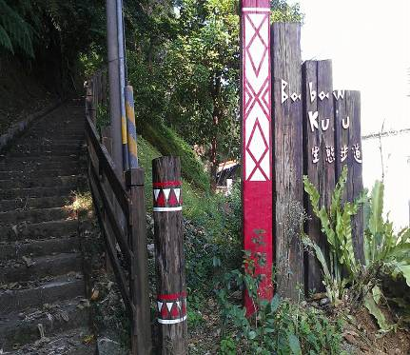  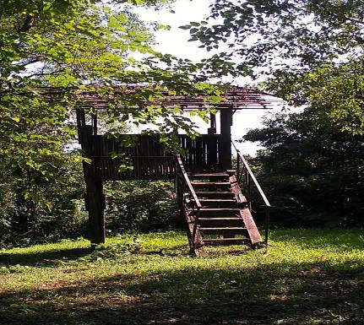 |  |  |  | 蛇山休閒健康步道，是在93～94期間，因勞委會多元就業開發方案，經由當地居民以人工方式把舊有產業道路，以及北迴線雙線工程結束後的舊鐵路橋相連結，開發出的一條休閒及健康的步道。不僅遊客喜愛，部落族人也常到蛇山散步，就像是東岳部落的後花園。  蛇山步道入口處在部落後方，沿著東澳火車站往學校方向步行約100公尺餘的路程，初建有竹子搭成的牌樓，終點則在熱門的東岳湧泉；不過，因天災因素故及安全考量，目前僅止於山頂生態場域  蛇山的由來，當地居民的說法不一，導覽員說回應:顧名思意遊客皆認為蛇山是因為有蛇盤踞，其實不是因為山裡有很多蛇，而是從高空向山頭觀看，像蛇的頭，故稱蛇山；也有人說步道盤旋而下猶如一條蛇，因此而得名。沿途階梯坡度平緩，優遊其間令人心曠神怡，路程約短短 30 分鐘，走起來毫不費力，很適合親子郊外踏青及學校校外教學的最佳場域。  http://mookyilan.ilccb.gov.tw/modules/news/article.php?storyid=98(參考網站資料/(宜蘭縣政府文化局)
- 搜尋資訊
場域類型 | 觀光工廠 |  | 休閒農場 |  | 蘭博家族 | 文教社政 | 人文歷史 |  | 自然景點 |  |  |  | 遊憩教室
場域類型 |  |  |  |  |  |  | ● |  | ● |  |  |  | ●
場域類型 | 美食特產 |  | 生態步道
場域類型 |  |  | ●
鄉鎮別 | 頭城鎮 |  | 礁溪鄉 |  | 壯圍鄉 | 宜蘭市 | 員山鄉 |  | 五結鄉 |  |  |  | 羅東鎮
鄉鎮別 | 三星鄉 |  | 大同鄉 |  | 冬山鄉 | 蘇澳鎮 | 南澳鄉
鄉鎮別 |  |  |  |  |  |  | ●
年段 | ㄧ年級 |  | 二年級 |  | 三年級 | 四年級 | 五年級 |  | 六年級
年段 | ● |  | ● |  | ●
年段 | 七年級 |  | 八年級 |  | 九年級
融入領域 | 語文 |  | 數學 |  | 自然與生活科技 | 社會 | 藝術與人文 |  | 健康與體育 |  |  |  | 綜合
融入領域 |  |  |  |  | ● | ● | ●
- 學習目標
1.能認識東岳部落自然生態與泰雅族人文特色。
2.瞭解人和自然環境的互動關係及生態的平衡。
3.培養愛護環境、珍惜資源及尊重生命的態度。
四、注意事項：
1.可事先向多必優永續發展協會預約，機關學校不需發函電話聯絡即可。聯絡人:
2.可停車，但停車位有限，大型遊覽車只能停在省道或火車站旁，多必優發展協會可提供導覽及DM可提供旅客使用。
五、教材內容
教材內容  活動別 |  | 教學活動說明 |  |  |  |  |  |  |  | 教學  時間 | 參考資料
認識  蛇山部道 |  | - 指導學童認識蛇山步道植物生態及特色。  - 認識蛇山步道環境和地理位置及周邊景點。 |  |  |  |  |  |  |  | 15分 | 東澳村多必優永續發展協會DM
泰雅射箭  場域教學 |  | 1.說明射箭的注意事項及安全:  (1)因射箭場域依地勢而建較傾斜，射手要特別注意重心要  穩固。  (2)在旁邊觀賞的同學也要注意，不要太靠近。  2.介紹射箭的方法與步驟:  (1)站立位置: 射手站在起射點上，對準標的(木雕模型豬)，左手持弓右手穩住箭，兩腳開立與肩同寬，身體的重量均勻的落在雙腳上，並且身體微向前傾，右手食、中指抓住箭尾端往後拉再射。 |  |  |  |  |  |  |  | 30分
認識  泰雅陷阱 |  | 1.認識泰雅族陷阱的材料與結構。  2.認識泰雅陷族阱的種類與獵捕的原理。  3.聽一聽獵人狩獵的小故事。 |  |  |  |  |  |  |  | 10分
泰雅傳統建築  瞭望台 |  | 1.泰雅傳統瞭望台材料與製作方法:  (1)支架與樑柱使用原木為材，以山藤繫綁使其牢固。  (2)屋頂材料族人以居住生態就地取材，以整條竹子(ruma)以實際需要的長度剝半一正一反疊成(防漏水)或芒草(mi`uy)搭建，以山藤(wahin)繫綁使其牢固，這是泰雅族(Tayal)建築工法的智慧。  (3)以竹子或木頭做梯子，約1~2尺寬度，視需要而定。  2.泰雅傳統瞭望台功能:  (1)瞭望台大約可容納4~5人，設置於部落的入口處，警  戒任務由族裡的青年預防外敵的侵襲。  (2)保護部落族人及傳統領域。  *注意：目前瞭望台有些損壞，沒辦法上去觀望海上風景。 |  |  |  |  |  |  |  | 10分
- 學習資源
1. 『東澳蛇山』教學簡案
2. 『東澳蛇山』學習單
- 連絡資訊
單位名稱 | 聯絡人 |  |  | 電話 |  |  |  | 開放時間 |  |  |  | 收費明細
多必優永續  發展協會 | 鄧鴻文 |  |  | 電話:03-9986399、傳真03-9986337  宜蘭縣南澳鄉蘇花路三段139巷8弄8號 |  |  |  | 每週一至週日上午08:00至下午17:00 |  |  |  | 免收費  需預約
- 網頁連結
1.多必優永續發展協會
http://www.dobiyo.org.tw/service_index.php?nid=3
2.宜蘭縣政府文化局
http://mookyilan.ilccb.gov.tw/modules/news/article.php?storyid=98(參考網站資料/

二、宜蘭縣南澳鄉蛇山健康步道【4-6年級】
主題名稱 |  |  |  | 蛇山健康步道【4-6年級】
- 景點概說
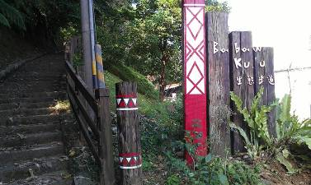  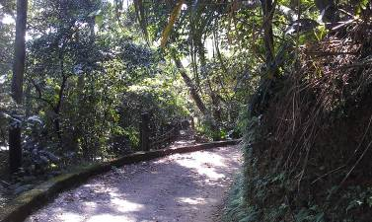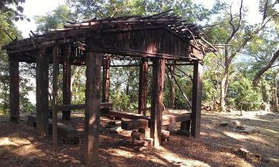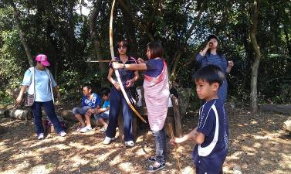 |  |  |  | 蛇山座落於南澳鄉東岳部落後方，有人說山裡有很多蛇，有人說是從高空向山頭觀看，像似蛇的頭，也有人說步道盤旋而下猶如一條蛇，因此而得名。  「蛇山健康步道」入口處有泰雅寶山的招牌，步道由東岳部落泰雅族族人一鏟一鋤辛苦開鑿，把年久失修的舊有產業道路，成功地開發出一個利於休閒的健康步道，沿途有簡易自來水處理廠、泰雅傳統竹屋、泰雅暸望台及步道休息區，坡度平緩。  清晨可以遠眺太陽升出太平洋，日落黃昏細數漁船返迴粉鳥林魚港，沿途經過舊鐵路隧道、鐵橋終點則與熱門的東岳湧泉相連結。近年來成為新興的景點，不僅遊客喜愛，在地民眾也常到蛇山散步，就像是東岳部落的後花園，漫步其間，路程僅約短短 30 分鐘，走起來毫不費力，很適合親子郊外踏青。
- 搜尋資訊
場域類型 | 觀光工廠 |  | 休閒農場 |  | 蘭博家族 | 文教社政 | 人文歷史 |  |  | 自然景點 |  |  | 遊憩教室
場域類型 |  |  |  |  |  |  | ● |  |  | ●
場域類型 | 美食特產 |  | 生態步道
場域類型 |  |  | ●
鄉鎮別 | 頭城鎮 |  | 礁溪鄉 |  | 壯圍鄉 | 宜蘭市 | 員山鄉 |  |  | 五結鄉 |  |  | 羅東鎮
鄉鎮別 | 三星鄉 |  | 大同鄉 |  | 冬山鄉 | 蘇澳鎮 | 南澳鄉
鄉鎮別 |  |  |  |  |  |  | ●
年段 | ㄧ年級 |  | 二年級 |  | 三年級 | 四年級 | 五年級 |  |  | 六年級
年段 |  |  |  |  |  | ● | ● |  |  | ●
年段 | 七年級 |  | 八年級 |  | 九年級
融入領域 | 語文 |  | 數學 |  | 自然與生活科技 | 社會 | 藝術與人文 |  |  | 健康與體育 |  |  | 綜合
融入領域 |  |  |  |  | ● | ● | ●
- 學習目標
- 能認識東岳部落自然生態與泰雅族人文特色。
- 瞭解人和自然環境的互動關係。
- 培養愛護環境、珍惜資源及尊重生命的態度。
四、注意事項：
- 只限停小客車，但停車位有限，大型遊覽車只能停在省道上或火車站。
- 禁止露營、野坎、生火、烤肉、亂丟煙蒂、刻字、捉動物昆蟲、折花木。
- 交通路線：火車-東澳火車站下車後步行約10分鐘即可到達。
- 可洽宜蘭縣多必優原住民永續發展協會以提供導覽及公廁。
五、教材內容
教材內容  活動別 |  | 教學活動說明 |  |  |  |  |  |  | 教學  時間 |  | 參考資料
蛇山步道生植園之簡介及認識在地週邊環境特色 |  | 1. 蛇山步道位置介紹。  2. 蛇山步道環境及生態特色。 |  |  |  |  |  |  | 15分 |  | 多必優原住民永續發展協會
泰雅傳統建築—竹屋與瞭望台 |  | 1.泰傳統竹屋的材料與作法  （1）支架及柱子採取原木，結逢處用山籐結繩繫綁。  （2）屋頂則就地取材，在舊部落則運用竹片、葇草來搭建。  （3）早期泰雅族會在床底挖一深穴將過世的親人已曲膝的方式葬於床底下，保護親人免受野獸侵害，稱為蹲葬，所以泰雅的竹屋同時也是殯葬地方。  2. 泰雅傳統瞭望台製作與功用  （1）以原木或竹子為柱子，以木板做成方形的台面，竹子做成瞭望台的梯子，高度大約四公尺到九公尺之間。  （2）功用—瞭望台大約可以容納三四個人設置於部落的入口處，警戒任務由族裡的青年預防外敵的來襲。 |  |  |  |  |  |  | 20分 |  | 多必優原住民永續發展協會
舊有鐵道的故事--北迴鐵路 |  | - 介紹北迴鐵路的故事。  十大建設北迴鐵路：為使東部鐵路幹線與西部接軌，將花蓮車站移至現址，興建花蓮（新）車站至宜蘭線南聖湖車站（今 蘇澳新站）之單線新線。1979年12月完工，1980年2月1日全線通車。 |  |  |  |  |  |  | 15分 |  | 維基百科
陷阱設置教學 |  | 1.解說陷阱注意事項。  2. 解說各種不同類型的陷阱。  3. 學生們實際操作陷阱。  4. 陷阱的力學原理。 |  |  |  |  |  |  | 25分 |  | 多必優原住民永續發展協會
射箭教學 |  | - 解說射箭注意事項。  - 介紹解說射箭的要領--站、搭、拉、瞄、射。  （1）站：射手站在起射線上，兩腳開立與肩同 寬，身體的重量均勻的落在雙腳上。  （2）搭：把箭搭在弓上，羽毛遭向自己，箭尾槽扣在弦上。  （3）拉：舉弓以左肩推右肩拉的力將弓拉開，右手拉弦”靠近下頜。  （4）瞄：射手將眼、準星和靶上的瞄點連成一線。  （5）射：扣弦的三指迅速張開，箭即射出。  - 實際體驗射箭。 |  |  |  |  |  |  | 15分 |  | 多必優原住民永續發展協會
- 學習資源
1. 「蛇山健康步道」教學簡案
2. 「蛇山健康步道」學習單
3. youtobe--蛇山步道射箭體驗
4. youtobe--蛇山步道陷阱設置教學
- 連絡資訊
單位名稱 | 聯絡人 |  |  | 電話 |  |  |  | 開放時間 |  |  |  | 收費明細
多必優原住民永續發展協會 | 漢秋霞 |  |  | 03-9986399  宜蘭縣南澳鄉東岳村蘇花路三段139巷8弄8號 |  |  |  | 全年開放 |  |  |  | 免收費  如須導覽需預約要收導覽費用
- 網頁連結
宜蘭縣政府文化局/走讀宜蘭http://mookyilan.ilccb.gov.tw/modules/news/article.php?storyid=98
多必優原住民永續發展協會
http://www.dobiyo.org.tw/service_index.php?nid=3
3.蛇山步道射箭體驗
http://www.youtube.com/watch?v=a85Exkm96sU&feature=BFa&list=PLBA25420C80AA0D47
4.蛇山步道陷阱設置教學
http://www.youtube.com/watch?v=ZjbSA_JjOHw&feature=BFa&list=PLBA25420C80AA0D47
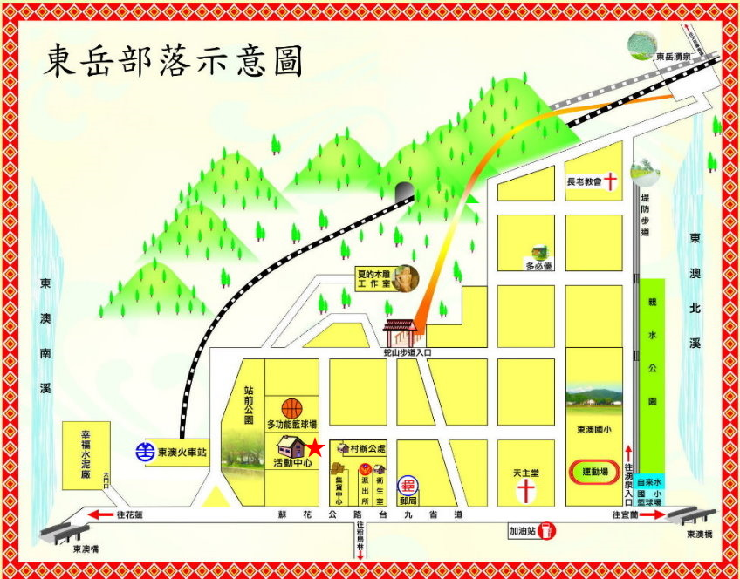

三、宜蘭縣南澳鄉東岳湧泉【1-6年級】
主題名稱 |  |  |  | 東岳湧泉(東澳冷泉)
- 景點概說
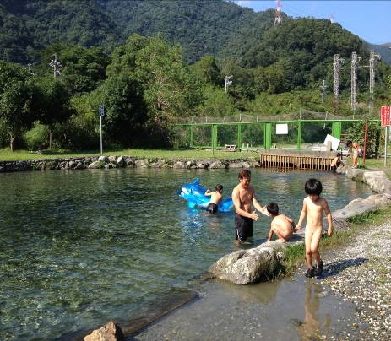  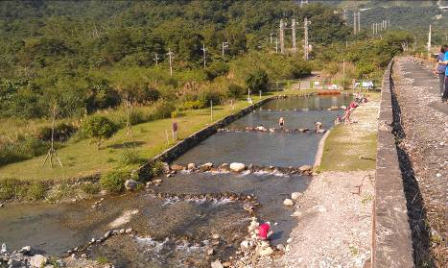  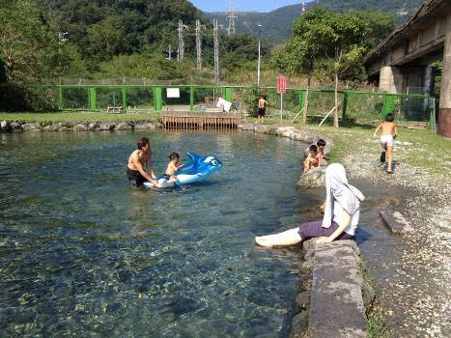 |  |  |  | ●東岳湧泉的由來  東岳湧泉位於東岳火車隧道口的南端，當初挖隧道不小心挖到了泉脈，而泉水傾洩而下集結成泉，溪水清澈見底，冰涼透頂，不亞於蘇澳冷泉。原本冷清的河道，每逢夏季只見人潮湧出，爭相泡泉消暑。  ●東岳湧泉  東岳湧泉的溪水清澈見底，冰涼透頂，不亞於蘇澳冷泉。原本冷清的河道，每逢夏季只見人潮湧出，爭相泡泉消暑。  東岳湧泉，也有人稱之為東澳冷泉，位於北溪鐵路橋下，其水溫常年都是16~18度，水質清澈，酷熱的夏季來到這裡，腳泡在水裡的感覺 就像泡在融化的冰塊水裡一樣。  這裡原本只有東岳村民才知道的專屬"避暑私房景點"，後來經過大家口耳相傳之後，越來越多人知道這個避暑勝地，近年來更是成為熱門的景點哩! 因此鄉公所就規劃了一個安全及設施完善的-東岳湧泉公園。 希望大家來避暑時能玩的安全又盡興。  ●東岳湧泉地點  看到東澳國小表示東岳湧泉快到了，從國小旁邊的路進去約1分鐘左右，跟著指標走就對了。  ●親水公園  親涼消暑的好去處，提供孩童一個學習的環境，備有生態池和教學之地，並有相關遊樂設施，供給村民與遊客使用。
- 搜尋資訊
場域類型 | 觀光工廠 |  | 休閒農場 |  | 蘭博家族 | 文教社政 | 人文歷史 |  |  | 自然景點 |  |  | 遊憩教室
場域類型 |  |  |  |  |  |  |  |  |  | ●
場域類型 | 美食特產 |  | 生態步道
場域類型 |  |  | ●
鄉鎮別 | 頭城鎮 |  | 礁溪鄉 |  | 壯圍鄉 | 宜蘭市 | 員山鄉 |  |  | 五結鄉 |  |  | 羅東鎮
鄉鎮別 | 三星鄉 |  | 大同鄉 |  | 冬山鄉 | 蘇澳鎮 | 南澳鄉
鄉鎮別 |  |  |  |  |  |  | ●
年段 | ㄧ年級 |  | 二年級 |  | 三年級 | 四年級 | 五年級 |  |  | 六年級
年段 | ● |  | ● |  | ● | ● | ● |  |  | ●
年段 | 七年級 |  | 八年級 |  | 九年級
融入領域 | 語文 |  | 數學 |  | 自然與生活科技 | 社會 | 藝術與人文 |  |  | 健康與體育 |  |  | 綜合
融入領域 |  |  |  |  | ● | ● |  |  |  | ●
- 學習目標
- 能認識東岳部落自然生態與泰雅族人文特色。
- 瞭解人和自然環境的互動關係。
- 培養愛護環境、珍惜資源及尊重生命的態度。
四、注意事項：
- 只限停小客車，但停車位有限，大型遊覽車只能停在省道上或火車站。
- 禁止露營、野坎、生火、烤肉、亂丟煙蒂、刻字、捉動物昆蟲、折花木。
- 交通路線：火車-東澳火車站下車後步行約10-15分鐘即可到達。
- 可洽宜蘭縣多必優原住民永續發展協會以提供導覽及公廁。遊憩區內有公廁可使用。
五、教材內容
教材內容  活動別 |  | 教學活動說明 |  |  |  |  |  |  | 教學  時間 |  | 參考資料
東岳冷泉概述 |  | 1. 介紹東岳冷泉由來與地理位置。  2. 介紹東岳冷泉環境及生態特色。  3. 介紹東岳冷泉的水質與社區互動的關係。 |  |  |  |  |  |  | 15分 |  | 多必優原住民永續發展協會
東岳冷泉體驗 |  | 1. 準備工作  （1）準備乾淨的換洗衣物，園區有提供更衣室可使用。  （2）準備飲用水及垃圾袋，為維持園區乾淨與整潔，請自行  將垃圾隨身帶走。  （3）園區內有部落居民擺設的攤位，。  2. 泰雅傳統瞭望台製作與功用  （1）以原木或竹子為柱子，以木板做成方形的台面，竹子做成瞭望台的梯子，高度大約四公尺到九公尺之間。  （2）功用—瞭望台大約可以容納三四個人設置於部落的入口處，警戒任務由族裡的青年預防外敵的來襲。 |  |  |  |  |  |  | 35分 |  | 多必優原住民永續發展協會  建議體驗活動最佳時間為5月-9月(夏季時間)
愛鄉愛土愛自然 |  | - 如何讓部落資源永續發展  十大建設北迴鐵路：為使東部鐵路幹線與西部接軌，將花蓮車站移至現址，興建花蓮（新）車站至宜蘭線南聖湖車站（今 蘇澳新站）之單線新線。1979年12月完工，1980年2月1日全線通車。 |  |  |  |  |  |  | 5分 |  | 多必優原住民永續發展協會
- 學習資源
1. 「東岳湧泉」教學簡案
2. 「東岳湧泉」學習單
3. https://www.youtube.com/watch?v=tUX94-tufeI 東岳湧泉相關影片
4. https://www.youtube.com/watch?v=2ZXneW4K5j8 東岳湧泉
- 連絡資訊
單位名稱 | 聯絡人 |  |  | 電話 |  |  |  | 開放時間 |  |  |  | 收費明細
多必優原住民永續發展協會 | 漢秋霞 |  |  | 03-9986399  宜蘭縣南澳鄉東岳村蘇花路三段139巷8弄8號 |  |  |  | 全年開放 |  |  |  | 免收費  如須導覽需預約要收導覽費用
- 網頁連結
宜蘭縣政府文化局/走讀宜蘭http://mookyilan.ilccb.gov.tw/modules/xcgal/thumbnails.php?album=87
多必優原住民永續發展協會
http://www.dobiyo.org.tw/service_index.php?nid=3
東岳湧泉體驗體驗
http://www.pse100i.idv.tw/e/3toyuca/3toyuca001.html

四、宜蘭縣南澳鄉南澳神社【1-3年級】
主題名稱 |  |  |  | 南澳神社【1-3年級】
- 景點概說
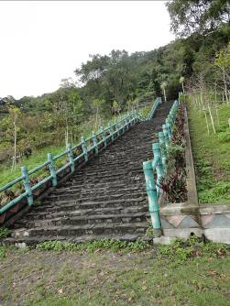 |  |  |  | 南澳神社建於日據時代，當時日本積極推動皇民化教育，提出了『一街一庄一神社』的口號，南澳神社便於昭和11年(1936)建立。南澳神社的正式的名稱是『南澳祠』，南澳祠由於地處偏遠，故僅俱核心建築設施如參道、正殿與參殿，其他附屬的石燈籠、神馬等則予以省略。由南澳祠正殿上，可遠眺大南澳平原與太平洋宜人的風景，附近還有頗具建築風格的南澳天主堂，以及社區發展協會的葛蕾扇咖啡館、泰雅製鞋工坊、泰雅手工藝品展售中心，都極具泰雅人文特色。
- 搜尋資訊
場域類型 | 觀光工廠 |  | 休閒農場 |  | 蘭博家族 | 文教社政 | 人文歷史 |  | 自然景點 |  | 遊憩教室
場域類型 |  |  |  |  |  |  | ● |  | ●
場域類型 | 美食特產 |  | 生態步道
場域類型 |  |  | ●
鄉鎮別 | 頭城鎮 |  | 礁溪鄉 |  | 壯圍鄉 | 宜蘭市 | 員山鄉 |  | 五結鄉 |  | 羅東鎮
鄉鎮別 | 三星鄉 |  | 大同鄉 |  | 冬山鄉 | 蘇澳鎮 | 南澳鄉
鄉鎮別 |  |  |  |  |  |  | ●
年段 | ㄧ年級 |  | 二年級 |  | 三年級 | 四年級 | 五年級 |  | 六年級
年段 | ● |  | ● |  | ●
年段 | 七年級 |  | 八年級 |  | 九年級
融入領域 | 語文 |  | 數學 |  | 自然與生活科技 | 社會 | 藝術與人文 |  | 健康與體育 |  | 綜合
融入領域 |  |  |  |  | ● | ● | ●
- 學習目標
- 能認識南澳神社的歷史及遺跡特色。
- 瞭解人和自然環境的互動關係。
四、注意事項：
- 只限停小客車，但停車位有限，以步行進入社區為佳。
- 禁止露營、野坎、生火、烤肉、亂丟煙蒂、刻字、捉動物昆蟲、折花木。
- 交通路線：火車-南澳火車站下車後步行約10分鐘即可到達。
- 可洽宜蘭縣南澳社區發展協會提供導覽。
五、教材內容
教材內容  活動別 |  | 教學活動說明 |  |  |  |  |  | 教學  時間 |  | 參考資料
南澳神社簡介 |  | 1.介紹南澳神社歷史。  2.介紹南澳神社建築特色。  3.遠眺大南澳平原與太平洋宜人的風景。 |  |  |  |  |  | 20分 |  | 宜蘭縣政府文化局/走讀宜蘭
泰雅傳統建築：竹屋與瞭望台 |  | 1.參觀、介紹泰雅族傳統竹屋的材料與作法  2.參觀、介紹泰雅族傳統瞭望台製作與功用 |  |  |  |  |  | 20分 |  | 南澳社區展協會
南澳聖諾瑟天主教教堂 |  | 1.介紹南澳天主堂的歷史。  2.欣賞南澳天主堂的建築特色。  聖若瑟天主堂建於民國37年，由外籍神父華思儉神父一磚一瓦辛苦建立。教堂外牆的壁畫是泰雅族插畫家的作品，建築主體有：禮拜堂，以素雅的灰色建築，使用洗石子為外牆；神職人員的宿舍，以紅磚為牆體，搭配西式拱窗，並有西式的廊柱及女兒牆，頗有英國鄉村建築的風格。 |  |  |  |  |  | 20分 |  | 宜蘭縣政府文化局/走讀宜蘭
泰雅製鞋工坊、泰雅手工藝品展售中心 |  | 1.參觀泰雅製鞋工坊，欣賞泰雅族美麗的手工編織品如何結合創意巧思，開發到手工製鞋方面。  2.參觀泰雅手工藝品展售中心，欣賞傳統的泰雅文化，如何運用當地石材，創造出獨特的藝術品。  3.南澳鄉獨具特色的葛蕾扇咖啡館，歡迎喜好咖啡的民眾來品嚐。 |  |  |  |  |  | 30分 |  | 南澳社區展協會
- 學習資源
1. 「南澳神社」教學簡案
2. 「南澳神社」學習單
- 連絡資訊
單位名稱 | 聯絡人 |  |  | 電話/地址
南澳社區發展協會 | 彭景美（營造員） |  |  | 03-9981611  宜蘭縣南澳鄉南澳村中正路53號
- 網頁連結
宜蘭縣政府文化局/走讀宜蘭
http://mookyilan.ilccb.gov.tw/modules/news/article.php?storyid=89
http://mookyilan.ilccb.gov.tw/modules/news/index.php?storytopic=17&start=25
南澳社區發展協會
http://sixstar.moc.gov.tw/blog/nanao0921/knowHowFronListAction.do?method=doListFronKnowHows&source=2
3. Tony的自然人文旅記(680)[宜蘭南澳]．南澳神社．南澳天主堂
http://www.tonyhuang39.com/tony0680/tony0680.html

五、宜蘭縣南澳鄉南澳神社【4-6年級】
主題名稱 |  |  |  | 南澳神社【4-6年級】
- 景點概說
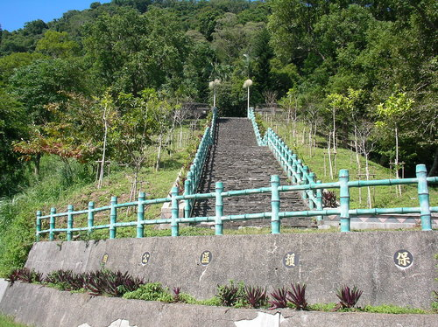 |  |  |  | 南澳神社的正式名稱是南澳祠，創建於日據時代的昭和11年(1936)10月，當時日本治台逐漸進入戰時體制，台灣總督改由軍人出任，並開始一連串軍國主義的皇民教育，提出了「一街一庄一神社」的口號。南澳祠的祭神為天照皇大神、大國魂命、大己貴命、少彥名命(開拓三神)、能久親王，例祭日為每年的10月 28日。  由於南澳鄉地處偏遠的山地部落，人口也不多，因此南澳祠規模較小，僅有正殿、拜殿和參道，不像其它較大的日本神社還有神馬、石燈籠等。台灣光復後，南澳祠拜殿處曾經安放一尊國父孫中山先生的銅像，後來又在改建時拆除，如今的南澳祠，主體建物和附屬設施都已經頹圮消失，只剩石砌駁崁是僅存的部分殘跡。現址雖然改為南澳保護區公園，不過神社格局仍然清晰可辨，仍有許多民眾到此尋訪遺跡，鄉公所提供的免費觀光巴士接駁車設有南澳神社站。  要到南澳祠前，會先經過一道長長的石階步道，是神社的舊參道，兩旁扶手是後來才增建的。走上第一個平台，是以往的神社拜殿，拜殿早就不見，兩側有後來興建的涼亭，帶有原住民意象，可讓遊客歇息。再上一層階梯到最高處，就是正殿所在，但如今也已經空蕩蕩一片。站在正殿平台上，可憑欄遠眺南澳溪的出海口以及南澳溪萬千年來所沖積出來的大南澳平原，是賞景的好地點；另外在拜殿的一側有登山步道。
- 搜尋資訊
場域類型 | 觀光工廠 |  | 休閒農場 |  | 蘭博家族 | 文教社政 |  |  | 人文歷史 | 自然景點 |  | 遊憩教室
場域類型 |  |  |  |  |  |  |  |  | ● | ●
場域類型 | 美食  特產 |  | 生態步道
場域類型 |  |  | ●
鄉鎮別 | 頭城鎮 |  | 礁溪鄉 |  | 壯圍鄉 | 宜蘭市 |  |  | 員山鄉 | 五結鄉 |  | 羅東鎮
鄉鎮別 | 三星鄉 |  | 大同鄉 |  | 冬山鄉 | 蘇澳鎮 |  |  | 南澳鄉
鄉鎮別 |  |  |  |  |  |  |  |  | ●
年段 | ㄧ年級 |  | 二年級 |  | 三年級 | 四年級 |  |  | 五年級 | 六年級
年段 |  |  |  |  |  | ● |  |  | ● | ●
年段 | 七年級 |  | 八年級 |  | 九年級
融入領域 | 語文 |  | 數學 |  | 自然與生活科技 | 社會 |  |  | 藝術與人文 | 健康與體育 |  | 綜合
融入領域 |  |  |  |  | ● | ● |  |  | ●
- 學習目標
1、能認識南澳神社的歷史故事。
2、能認識南澳部落自然生態與泰雅族人文特色。
3、培養愛護環境、珍惜資源及尊重生命的態度。
四、注意事項：
1、只限停小客車，但停車位有限，大型遊覽車可以停在南澳綜合運動場旁停車場。
2、禁止露營、野坎、生火、烤肉、亂丟煙蒂、刻字、捉動物昆蟲、折花木。
3、如需導覽人員可與南澳社區發展協會事先聯絡。
4、交通路線：南澳火車站有觀光接駁巴士可至南澳神社。
五、教材內容
教材內容  活動別 |  | 教學活動說明 |  |  |  |  | 教學  時間 | 參考資料
南澳神社介紹及  認識在地週邊環  境特色 |  | 1.南澳神社歷史介紹。  2.南澳神社步道位置介紹。  3.南澳神社地理環境及生態特  色。 |  |  |  |  | 20分 | 宜蘭縣政府文化局
認識泰雅族信仰 |  | 1.南澳天主堂介紹  「南澳聖諾瑟天主教教堂」 |  |  |  |  | 10分 | 南澳社區發展協會
泰雅傳統建築—  竹屋與瞭望台 |  | 1.泰傳統竹屋的材料與作法：  （1）支架及柱子採取原木，結  逢處用山籐結繩繫綁。  （2）屋頂則就地取材，在舊部  落則運用竹片、葇草來搭  建。  （3）早期泰雅族會在床底挖一  深穴將過世的親人已曲膝  的方式葬於床底下，保護  親人免受野獸侵害，稱為  蹲葬，所以泰雅的竹屋同  時也是殯葬地方。  2.泰雅傳統瞭望台製作與功用  （1）以原木或竹子為柱  子，以木板做成方形  的台面，竹子做成瞭  望台的梯子，高度大  約四公尺到九公尺之  間。  （2）功用—瞭望台大約可以  容納三四個人設置於部  落的入口處，警戒任務  由族裡的青年預防外  敵的來襲。 |  |  |  |  | 20分 | 南澳社區發展協會
泰雅傳統手工製品  及DIY製作 |  | 1.泰雅創意製鞋-利用泰雅編織布料來製鞋的一個工藝品，可依個人喜好訂做屬於自己的鞋子，也可以參觀製作鞋子過程。  2.石頭彩繪DIY-利用溪邊撿來的石頭，製作出屬於自己喜歡的圖案。 |  |  |  |  | 40分 | 南澳社區發展協會
- 學習資源
1、「南澳神社」教學簡案
2、「南澳神社」學習單
- 連絡資訊
單位名稱 | 聯絡人 |  |  | 電話 |  |  | 開放時間 |  |  |  | 收費明細
南澳社區  發展協會 | 彭景美 |  |  | 電話：03-9981611  傳真：09-9981291  宜蘭縣南澳鄉南澳村中正路53號 |  |  | 每周一至每周日  早上09:00至下午17：00 |  |  |  | 免收費  需預約
- 網頁連結
1、宜蘭縣政府文化局/走讀宜蘭
http://mookyilan.ilccb.gov.tw/modules/news/article.php?storyid=89
2、宜蘭縣南澳鄉南澳社區發展協會
http://www.wretch.cc/blog/nanao0921
3、宜蘭縣南澳鄉南澳社區發展協會 http://sixstar.moc.gov.tw/blog/nanao0921/knowHowFronListAction.do?method=doListFronKnowHows&source=2
4、張遴發現泰雅文創在 FaceParty 5
http://www.youtube.com/watch?v=UcNxK3_GSZU&playnext=1&list=PLC3B98301229BA1D4&feature=results_main
5、結合泰雅織布 南澳製鞋產值高 20120307
http://www.youtube.com/watch?v=f-X_9lN0ywU

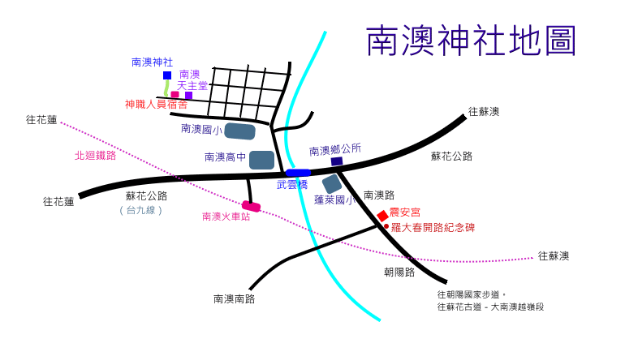

參、校外教學開發場域學習單

一、宜蘭縣南澳鄉蛇山健康步道【1-3年級】學習單

- 請小朋友想一想，東澳蛇山為什麼叫做「蛇山」呢?

2、小朋友入步道之前，有發現蛇山的泰雅族名稱嗎？

3.經過蛇山步道的洗禮，小朋友您最印象深刻的哪一個？用筆畫下來留個每好的紀念！

二、宜蘭縣南澳鄉蛇山健康步道【4-6年級】學習單
蛇山健康步道學習單
（國小4-6年級適用）
1.泰雅傳統建築—竹屋與瞭望台利用何種建材來搭建?

2.瞭望台在泰雅部落的功用為何?

3.射箭的5項要領為何?

4.請畫出泰雅傳統陷阱的簡易圖形。
5.在蛇山健康步道生態踏查學習課程中，請想想看，你學習到哪些事物？

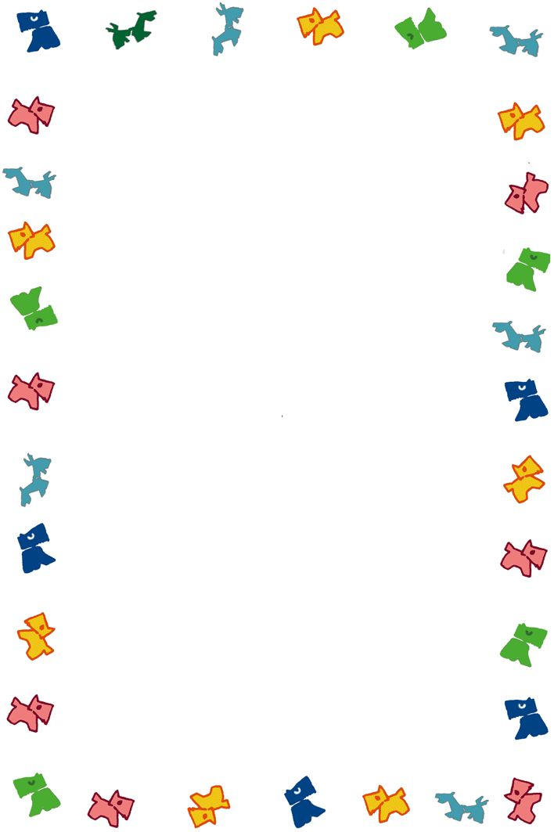
三、宜蘭縣南澳鄉東岳湧泉【1-6年級】學習單
東 岳 湧 泉 學 習 單
姓名： （國小1-3年級適用）
1.在享受湧泉之前，應該作哪些準備呢？請把有做到的圈起來
○聽從老師的指導
○做好熱身運動
○帶乾淨的換洗衣物
2.請畫出你在東岳湧泉印象最深刻的事情

3.請你給你自己今天的表現評分
東 岳 湧 泉 學 習 單
（國小4-6年級適用）
1.東岳湧泉的泉水是怎麼成形的？

2.東岳湧泉的泉水溫度大概是幾度?

3.在享受湧泉之前，應該作哪些準備呢?

4.請圈出東岳湧泉的所在地。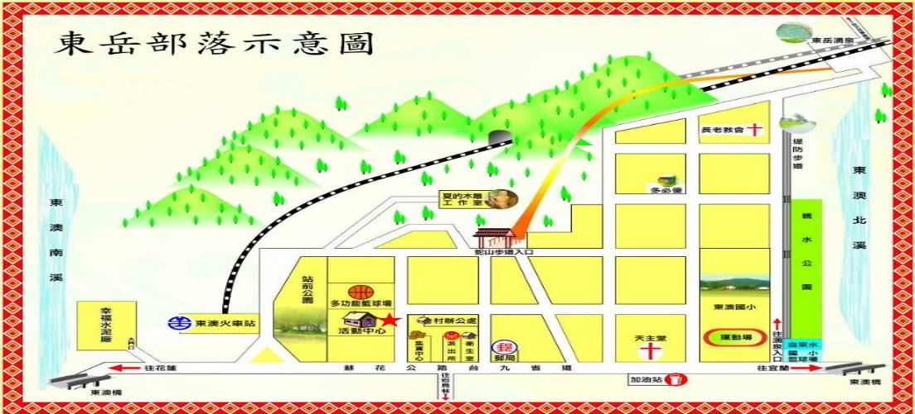
5.在東岳湧泉學習課程中，請想想看，你學習到哪些事物？

四、宜蘭縣南澳鄉南澳神社【1-3年級】學習單
南澳神社學習單（一）【1-3年級】
- 南澳神社正式的名稱是什麼？（請ˇ出正確答案）
（ ）南澳堂 （ ）南澳祠
- 南澳泰雅製鞋工坊裡有許多漂亮的鞋子，如果是你，你要如何設計一雙泰雅鞋？請畫出一雙創意泰雅鞋。

南澳神社學習單（二）【1-3年級】
1.泰雅族瞭望台最主要的用途為何？（請ˇ出正確答案）
（ ）預防敵人侵襲。
（ ）只是要看遠處的風景而已。
2.如果是你，你要怎麼設計瞭望台？請畫在框框內。

五、宜蘭縣南澳鄉南澳神社【4-6年級】學習單
宜蘭縣金岳國民小學校外教學--『南澳神社』學習單
【4-6年級】
一、請簡要寫出南澳神社的歷史？

二、請寫出「南澳聖諾瑟天主教教堂」創建日期？創建人？

三、泰雅傳統建築—竹屋與瞭望台利用何種建材來搭建?

四、瞭望台在泰雅部落的功用為何?

五、這次南澳神社學習課程中，請想想看，你學習到哪些事物？

肆、宜蘭縣101學年度金岳國小校外教學網路平台利用與推廣—子計畫三
子計畫三：學校運用資源整合成果進行校外教學申請表
計畫名稱 |  | 「蠟梅餅人文生態」（蠟藝館、梅花湖、宜蘭餅）校外教學實施計畫
申請學校 |  | 宜蘭縣南澳鄉金岳國民小學
計畫類別 |  | 學校運用資源整合成果進行校外教學
計  畫  說  明 | 計  畫  目  標 | 1.提倡正當休閒娛樂擴展學生學習領域，以豐富生活經驗。  2.瞭解冬山鄉在地人文色彩及自然生態、以培養學生多元能力。  3.體驗自然環境中動、植物生態和景觀，探索並欣賞自然之美。  4.認識社區產業瞭解泰雅族多元文化之美、傳統與現代之差異，以延續泰雅及發揚族群文化。
計  畫  說  明 | 計  劃  要  點 | 1.針對『自然生態』、『社區產業』與『鄉土人文』等三層面資源進行校外教學體驗課程。  2.針對宜蘭縣冬山鄉梅花湖，實施生態旅遊、農場體驗。  3.將鄉土文化融入課程與教學之中，讓孩童瞭解人文色彩，提昇生活品質。  4.參與藝術活動，認識自己生活周遭環境的文化特質。  5.從品牌故事與發明動機認識宜蘭餅的創作精神，能體驗親自動手做糕餅的方法及樂趣。
計  畫  說  明 | 實  施  內  容 | 1.『自然生態』資源－「生態逍遙遊」:  針對 冬山鄉梅花湖進行自然生態主題校外教學，依據教學活動設計及學習單等提供教師及民眾校外教學體驗。  2.『社區產業』資源－「人文色彩行」:  針對臘藝館、宜蘭餅進行藝術文化主題校外教學，依據教學活動設計及學習單等提供教師及民眾校外教學體驗。  3. 實際進行校外教學體驗及成果上傳至本校特色遊學網站，供縣內教師及民眾參考使用。
計  畫  說  明 | 工  作  組  織  與  人  員 | 領 隊：周文明校長 總幹事：陳國傑主任  執行秘書：魯木伊木伊組長  學生安全維護：徐嘉珍組長、陳佩歆老師、李秉澔老師、莊志強老師、李幸玟老師、陳綠曼老師。  總 務 組：鄭愛玲主任、簡玉春幹事（採買）  照 相 組：莊志強老師、卓秋美老師。  車上導遊：邱靜梅老師、鄭愛玲老師。  醫 護 組：葉佳貞護士  主 計：簡玉春幹事
計  畫  說  明 | 預  期  成  效 | 1.認識蘇澳鎮、冬山鄉豐富自然生態及獨特人文色彩，培養孩童多元能力。  2.認識蘇澳鎮、冬山鄉文教機關、古蹟名勝及社區產業，提昇生活品質。  3.能認識在地先民的生活方式培養愛護環境、珍惜資源及尊重生命的態度。  4.嘗試各種媒材，引發豐富的想像力，以從事基礎性視覺藝術活動，感受創作的喜悅與樂趣。
計  畫  說  明 | 經費概算 | 目次 | 項目 | 單價 | 單位 | 數量 | 總價 | 備註
計  畫  說  明 | 經費概算 | 1 | 膳費 | 70 | 個 | 75 | 5,250
計  畫  說  明 | 經費概算 | 2 | 交通費 | 5,000 | 式 | 1 | 5,000
計  畫  說  明 | 經費概算 | 3 | 材料費 | 75 | 人 | 80 | 6,000 | 教學材料費（臘藝館）
計  畫  說  明 | 經費概算 | 4 | 刷印費 | 1 | 式 | 1,500 | 1,500 | 學習單或校外教學手冊印刷
計  畫  說  明 | 經費概算 | 5 | 雜支 | 1 | 式 | 550 | 550 | 雜支
計  畫  說  明 | 經費概算 |  | 總計 |  |  |  | 18,300 | 上開經費可相互勻支
申請補助經費：壹萬捌仟參佰元整 |  |  |  |  | 縣府核定補助經費壹萬捌仟參佰元整

一、蠟藝彩繪館一至三年級教學運用回饋表
＊填表說明：
為暸解與修正本學年度校外教學資源整合案各路線開發相關內容、各校教學實施情況及本案整合方向之適切性，請各校於教學辦理完畢後針對以下6個回饋向度及其內容，真實提出您的反思與回饋意見，以為重要修正依據，感謝您的協助。（請於辦理教學完畢後一週內免核章回傳至：yaotc63@gmail.com）

辦理學校 | 金岳國小 |  | 教學者 |  | 金岳國小教師:李幸玟、陳綠曼、莊志強
實施班級 | 一到三年級 |  | 教學日期 |  | 101.11.8
運用路線主題 | 金岳國小：蜡藝彩繪館 |  | 回饋日期 |  | 101.11.9
回饋向度 | 項目內容＆建議 | 是否達成 |  | 反思與回饋  （請詳述實際辦理情形）
1、行前規劃與教育 | 1.教學計畫擬定及事前與  行政、家長或講師人員充分溝通 | ■完全達到  □部份達到  □未達到 |  | 教學計畫擬定好後，出發前先發通知單與行程表給家長，並運用教師晨會時間進行行前溝通。
1、行前規劃與教育 | 2.提供活動手冊  （包含課程目標、行程、活動方式或講義等） | ■完全達到  □部份達到  □未達到 |  | 事前提供相關內容、活動行程、方式及學習單等。
1、行前規劃與教育 | 3.指導學生做事前準備（含先備知識、學習目標說明及引起動機等） | ■完全達到  □部份達到  □未達到 |  | 已在事前發通知單，向學生介紹行程並說明此次校外教學的學習目標。
1、行前規劃與教育 | 4.路線場勘及安全評估 | ■完全達到  □部份達到  □未達到 |  | 相關人員於出發前探勘場地與路線。
2.教學設計與實施 | 1.教學設計之多樣性及與 課程之連結性 | ■完全達到  □部份達到  □未達到 |  | 教學不僅設計多樣且與課程連結性高。
2.教學設計與實施 | 2.鼓勵學生多觀察、多思考、並提出個人觀感與疑惑 | ■完全達到  □部份達到  □未達到 |  | 透過體驗活動、有獎徵答，學生聽講時能專注聆聽，回答時踴躍發言、反應熱烈，並能和自己的生活經驗相結合。
2.教學設計與實施 | 3.真實教學與原教學規劃  或設計之相符性 | □完全達到  ■部份達到  □未達到 |  | 因時間不足，所以導覽部分一-三年級學生並沒聽到
2.教學設計與實施 | 4.充分運用場域資源，真實接觸體驗，培養與環境的友善互動 | ■完全達到  □部份達到  □未達到 |  | 互動區如白板筆互動牆、走秀造型室、人體彩繪，學生反應良好也能盡情發揮創意。
2.教學設計與實施 | 5.安排課程觀察員，提升  課程品質 | ■完全達到  □部份達到  □未達到 |  | 本次課程安排課程觀察員皆熱心協助並提供諮詢。
3.場域服務與支援 | 1.專業及充足師資提供  （如：專業性與教育性、  師資與學生數比例是否  合宜） | ■完全達到  □部份達到  □未達到 |  | 講解員為對蜡藝館的創辦、蠟筆及彩色筆的製作過程解說相當清楚，而對製作蠟筆需高溫機器之注意事項也能清楚說明，提醒小朋友要小心。
3.場域服務與支援 | 2.充足之教學資源提供 | ■完全達到  □部份達到  □未達到 |  | 園區內教學資源相當豐富。
3.場域服務與支援 | 3.適宜之場域空間與動線規劃 | ■完全達到  □部份達到  □未達到 |  | 動線規劃流暢。
3.場域服務與支援 | 4.多樣化的學習活動安排 | ■完全達到  □部份達到  □未達到 |  | 活動安排多元，人體彩繪、示範、體驗DIY等活動相互穿插。
4.學習評量與回饋 | 1.針對課程觀察結果及師  學的回饋意見，進行回  顧檢討 | ■完全達到  □部份達到  □未達到 |  | 於教學後進行回顧與檢討。
4.學習評量與回饋 | 2.預期學習目標達成狀況 | □完全達到  ■部份達到  □未達到 |  | 因時間不足，所以導覽部份沒聽到，覺得很可惜。
4.學習評量與回饋 | 3.藉各種方式引導學生做  意義連結與同儕分享  （小組分組、心得寫作與  發表等） | ■完全達到  □部份達到  □未達到 |  | 課程結束後透過學習單、課堂討論引導學生分享與回饋。
5.學習紀錄  與成果 | 條列式說明並以附件方式羅列於後 | 1.學習單  2.學習過程照片
6.其他建議  事項 | （其他對本次教學規劃與  實施建議） | 時間上的分配可再延長，在導覽的部分小朋友才不致時間不充分而錯過。

二、蠟藝彩繪館一至三年級運用回饋成果照
1.蜡藝彩繪館運用回饋成果照-學習過程
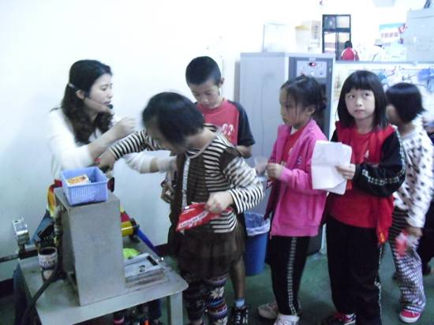 | 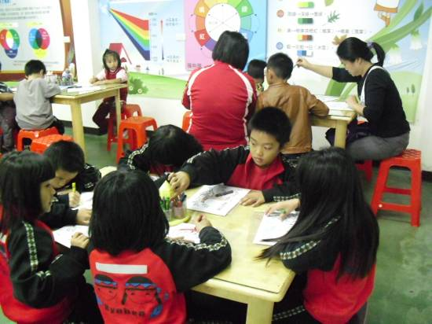
老師正在解說如何製作星星蠟筆及製作注意事項。 | 學生運用模板、蠟筆、彩色筆畫出不同效果的圖案。
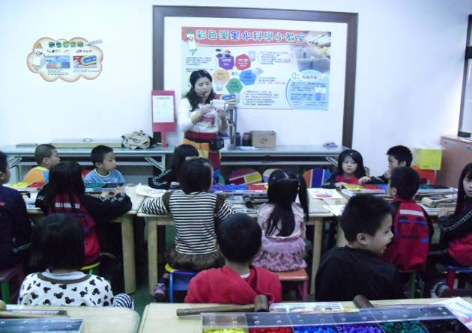 | 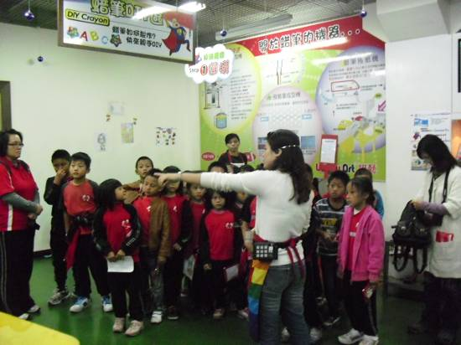
解說老師介紹如何製作彩色筆？ | 學生在旁觀賞製作蠟筆的機器，解說老師提醒學生需注意安全。
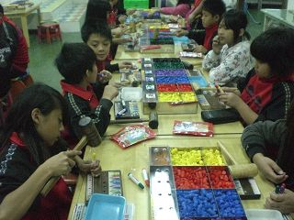 | 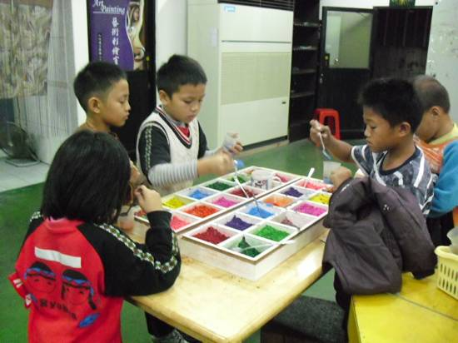
學生自製彩色筆，筆頭、筆管、筆芯放好，裝好底部再敲一敲就完成了。 | 製作造型蠟筆，先選好模具；有字母的、幾何形狀的、卡通圖案等造型。
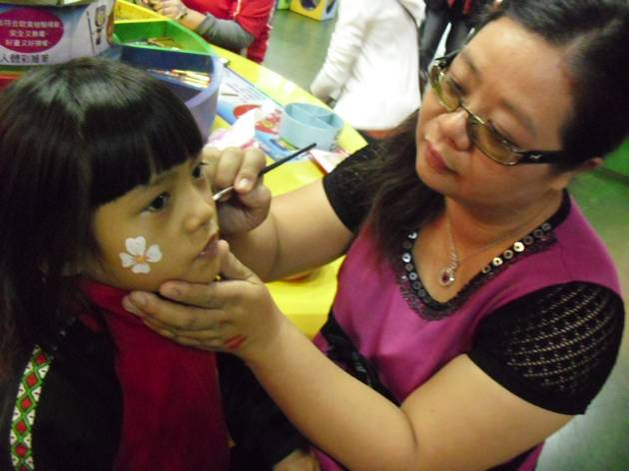 | 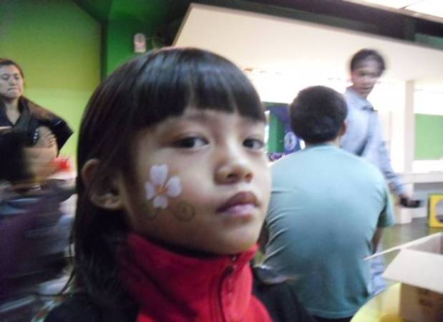
學生體驗人體彩繪，綠曼老師為小朋友畫上花朵圖案！ | 陳馨臉上的人體彩很美吧！

三、蠟藝彩繪館四至六年級教學運用回饋表
＊填表說明：
為暸解與修正本學年度校外教學資源整合案各路線開發相關內容、各校教學實施情況及本案整合方向之適切性，請各校於教學辦理完畢後針對以下6個回饋向度及其內容，真實提出您的反思與回饋意見，以為重要修正依據，感謝您的協助。（請於辦理教學完畢後一週內免核章回傳至：yaotc63@gmail.com）

辦理學校 | 金岳國小 |  | 教學者 |  | 金岳國小教師:李秉澔、陳佩歆、徐嘉珍、陳國傑
實施班級 | 四到六年級 |  | 教學日期 |  | 101.11.8
運用路線主題 | 金岳國小：蜡藝彩繪館 |  | 回饋日期 |  | 101.11.9
回饋向度 | 項目內容＆建議 | 是否達成 |  | 反思與回饋  （請詳述實際辦理情形）
1、行前規劃與教育 | 1.教學計畫擬定及事前與  行政、家長或講師人員充分溝通 | ■完全達到  □部份達到  □未達到 |  | 教學計畫擬定好後，出發前先發通知單與行程表給家長，並運用教師晨會時間進行行前溝通。
1、行前規劃與教育 | 2.提供活動手冊  （包含課程目標、行程、活動方式或講義等） | ■完全達到  □部份達到  □未達到 |  | 事前提供相關內容、活動行程及方式、學習單等。
1、行前規劃與教育 | 3.指導學生做事前準備（含先備知識、學習目標說明及引起動機等） | ■完全達到  □部份達到  □未達到 |  | 發通知單，向學生介紹行程並說明此次校外教學的學習目標。
1、行前規劃與教育 | 4.路線場勘及安全評估 | ■完全達到  □部份達到  □未達到 |  | 相關人員於出發前探勘場地與路線。
2.教學設計與實施 | 1.教學設計之多樣性及與 課程之連結性 | ■完全達到  □部份達到  □未達到 |  | 教學設計多樣並與課程連結性高。
2.教學設計與實施 | 2.鼓勵學生多觀察、多思考、並提出個人觀感與疑惑 | ■完全達到  □部份達到  □未達到 |  | 透過體驗活動、有獎徵答，學生聽講時能專注聆聽，回答時踴躍發言、反應熱烈，並能和自己的生活經驗相結合。
2.教學設計與實施 | 3.真實教學與原教學規劃  或設計之相符性 | □完全達到  ■部份達到  □未達到 |  | 講解時間足，解說員講解完所有展區，再開放自由參觀，可以充份實施教學；唯人體彩繪區無法每一個學生都體驗到。
2.教學設計與實施 | 4.充分運用場域資源，真實接觸體驗，培養與環境的友善互動 | ■完全達到  □部份達到  □未達到 |  | 互動區如白板筆互動牆、走秀造型室，學生反應良好也能盡情發揮創意。
2.教學設計與實施 | 5.安排課程觀察員，提升  課程品質 | ■完全達到  □部份達到  □未達到 |  | 本次課程安排課程觀察員，學生體驗時可能會因太過熱烈而出狀況，所幸課程觀察員協助並提供諮詢。
3.場域服務與支援 | 1.專業及充足師資提供  （如：專業性與教育性、  師資與學生數比例是否  合宜） | ■完全達到  □部份達到  □未達到 |  | 講解員為對蜡藝館的創辦、蠟筆及彩色筆的製作過程相當了解，製作蠟筆需高溫機器而注意事項也能說明。
3.場域服務與支援 | 2.充足之教學資源提供 | ■完全達到  □部份達到  □未達到 |  | 園區內教學資源相當豐富。
3.場域服務與支援 | 3.適宜之場域空間與動線規劃 | ■完全達到  □部份達到  □未達到 |  | 動線規劃流暢。
3.場域服務與支援 | 4.多樣化的學習活動安排 | ■完全達到  □部份達到  □未達到 |  | 活動安排多元，解說、討論、示範、體驗DIY等活動相互穿插。
4.學習評量與回饋 | 1.針對課程觀察結果及師  學的回饋意見，進行回  顧檢討 | ■完全達到  □部份達到  □未達到 |  | 於教學後進行回顧與檢討。
4.學習評量與回饋 | 2.預期學習目標達成狀況 | □完全達到  ■部份達到  □未達到 |  | 最後一關人體彩繪，因費時費工無法每一位學生都體驗完成。
4.學習評量與回饋 | 3.藉各種方式引導學生做  意義連結與同儕分享  （小組分組、心得寫作與  發表等） | ■完全達到  □部份達到  □未達到 |  | 課程結束後透過學習單、課堂討論引導學生分享與回饋。
5.學習紀錄  與成果 | 條列式說明並以附件方式羅列於後 | 1.學習單  2.學習過程照片
6.其他建議  事項 | （其他對本次教學規劃與  實施建議） | 無。

四、蠟藝彩繪館四至六年級運用回饋成果照
1.蜡藝彩繪館運用回饋成果照-學習單
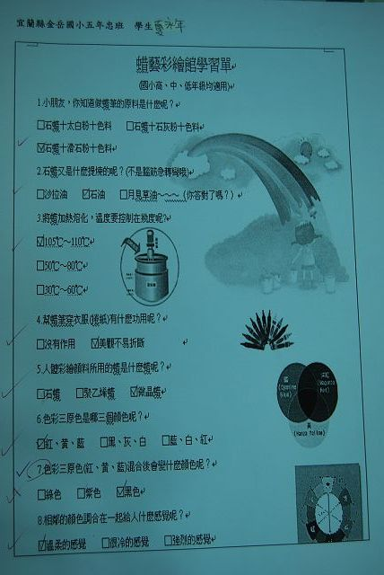 | 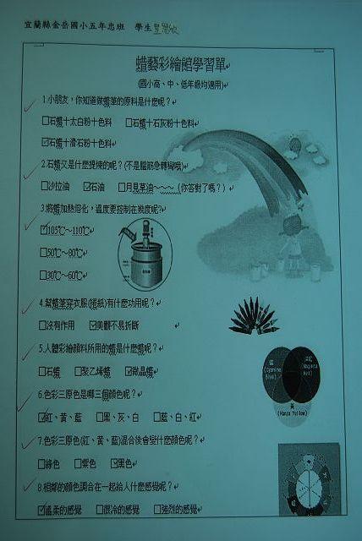
蜡藝彩繪館學生學習單。 | 蜡藝彩繪館學生學習單。
2.蜡藝彩繪館運用回饋成果照-學習過程
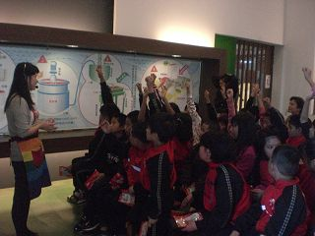 | 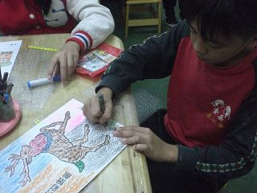
解說老師介紹蠟筆的製作過程、蜡藝彩繪館的創始故事，學生踴躍回答問題。 | 學生運用模板、蠟筆、彩色筆畫出不同效果的圖案。
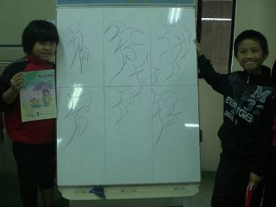 | 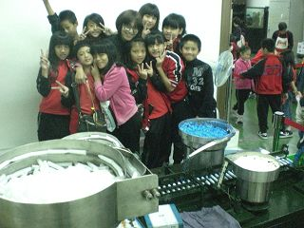
互動區如白板筆互動牆，學生反應良好也能盡情發揮創意。 | 學生在旁觀賞製作彩色筆的機器，提醒學生需注意安全。
 | 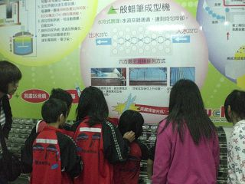
學生自製彩色筆，筆頭、筆管、筆芯放好，裝好底部再敲一敲就完成了。 | 製作造型蠟筆，先選好模具；有字母的、幾何形狀的、卡通圖案等造型。
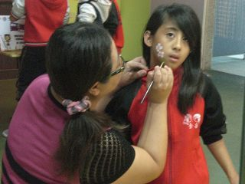 | 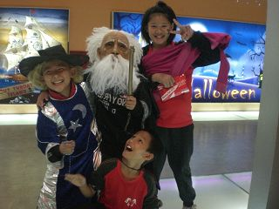
學生體驗人體彩繪，綠曼老師為學生畫上花朵圖案，是不是色彩繽紛呢！ | 館內有一間造型室可自由選服裝、帽子假髮等衣飾，來場創意造型走秀。

五、梅花湖尋幽攬勝趣一至三年級教學運用回饋表
＊填表說明：
為暸解與修正本學年度校外教學資源整合案各路線開發相關內容、各校教學實施情況及本案整合方向之適切性，請各校於教學辦理完畢後針對以下6個回饋向度及其內容，真實提出您的反思與回饋意見，以為重要修正依據，感謝您的協助。（請於辦理教學完畢後一週內免核章回傳至：yaotc63@gmail.com）

辦理學校 | 金岳國小 |  | 教學者 |  | 金岳國小教師:陳綠曼、李幸玟、李秉澔
實施班級 | 一到三年級 |  | 教學日期 |  | 101.11.8
運用路線主題 | 金岳國小：梅花湖尋幽攬勝趣 |  | 回饋日期 |  | 101.11.12
回饋向度 | 項目內容＆建議 | 是否達成 |  | 反思與回饋  （請詳述實際辦理情形）
1、行前規劃與教育 | 1.教學計畫擬定及事前與  行政、家長或講師人員充分溝通 | ■完全達到  □部份達到  □未達到 |  | 出發前先發通知單與行程表給家長，並利用教師晨會時間進行行前溝通。
1、行前規劃與教育 | 2.提供活動手冊  （包含課程目標、行程、活動方式或講義等） | ■完全達到  □部份達到  □未達到 |  | 事前提供相關內容、學習單等。
1、行前規劃與教育 | 3.指導學生做事前準備（含先備知識、學習目標說明及引起動機等） | ■完全達到  □部份達到  □未達到 |  | 發通知單，向學生介紹行程並說明學習目標。
1、行前規劃與教育 | 4.路線場勘及安全評估 | ■完全達到  □部份達到  □未達到 |  | 相關人員於出發前探勘場地與路線。
2.教學設計與實施 | 1.教學設計之多樣性及與 課程之連結性 | ■完全達到  □部份達到  □未達到 |  | 教學設計與課程連結性高。
2.教學設計與實施 | 2.鼓勵學生多觀察、多思考、並提出個人觀感與疑惑 | ■完全達到  □部份達到  □未達到 |  | 當地景致能和學生的生活經驗相結合。
2.教學設計與實施 | 3.真實教學與原教學規劃  或設計之相符性 | ■完全達到  □部份達到  □未達到 |  | 參觀時間充足，學生能認識梅花湖的全貌。
2.教學設計與實施 | 4.充分運用場域資源，真實接觸體驗，培養與環境的友善互動 | ■完全達到  □部份達到  □未達到 |  | 學生透過乘坐腳踏車、船或徒步繞湖，認識梅花湖的生態環境。
2.教學設計與實施 | 5.安排課程觀察員，提升  課程品質 | □完全達到  □部份達到  ■未達到 |  | 本次課程未安排課程觀察員。
3.場域服務與支援 | 1.專業及充足師資提供  （如：專業性與教育性、  師資與學生數比例是否  合宜） | □完全達到  ■部份達到  □未達到 |  | 本次活動未安排解說員，由學校老師帶領學生環湖、介紹。
3.場域服務與支援 | 2.充足之教學資源提供 | ■完全達到  □部份達到  □未達到 |  | 梅花湖內教學資源相當豐富。
3.場域服務與支援 | 3.適宜之場域空間與動線規劃 | ■完全達到  □部份達到  □未達到 |  | 環湖動線流暢。
3.場域服務與支援 | 4.多樣化的學習活動安排 | ■完全達到  □部份達到  □未達到 |  | 靜態可於涼亭休息、觀察動植物；動態可乘船、騎腳踏車環湖。
4.學習評量與回饋 | 1.針對課程觀察結果及師  學的回饋意見，進行回  顧檢討 | ■完全達到  □部份達到  □未達到 |  | 教學後進行回顧與檢討。
4.學習評量與回饋 | 2.預期學習目標達成狀況 | ■完全達到  □部份達到  □未達到 |  | 學生均能感受到梅花湖宜人的景致，並能珍惜環境，不製造髒亂。
4.學習評量與回饋 | 3.藉各種方式引導學生做  意義連結與同儕分享  （小組分組、心得寫作與  發表等） | ■完全達到  □部份達到  □未達到 |  | 課程結束後透過學習單、課堂討論引導學生分享與回饋。
5.學習紀錄  與成果 | 條列式說明並以附件方式羅列於後 | 1.學習單  2.學習過程照片
6.其他建議  事項 | （其他對本次教學規劃與  實施建議） | 無。

六、梅花湖尋幽攬勝趣一至三年級教學運用回饋成果照
梅花湖運用回饋成果照
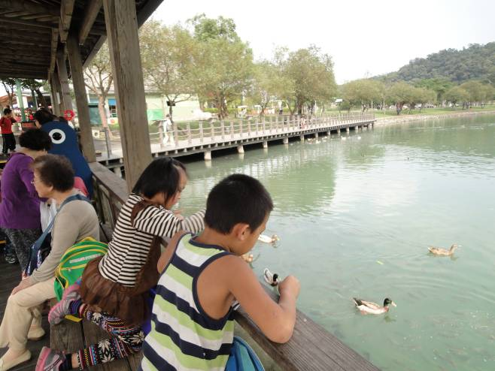 | 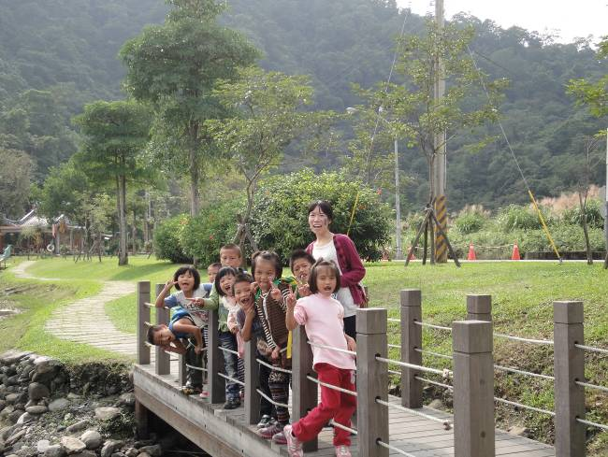
學生觀察鴛鴦與白鵝的不同。 | 梅花湖有非常豐富的生態資源。寓教於樂，學生們都玩得很高興。
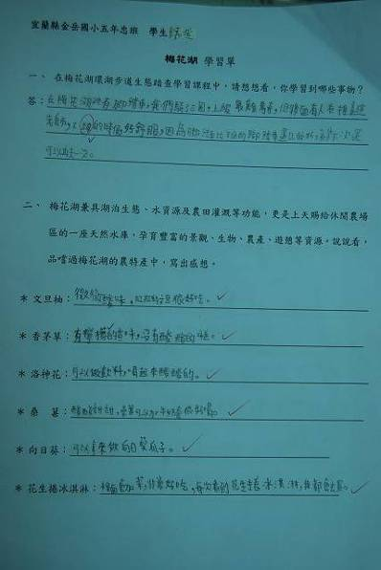 | 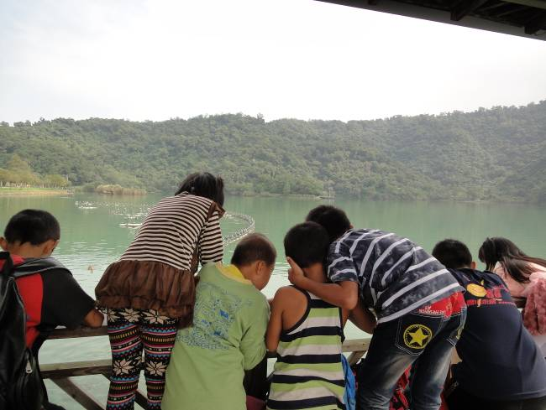
學生的梅花湖學習單。 | 學生聚集在一起餵養湖裡的魚並辨別魚的種類。

七、梅花湖尋幽攬勝趣四至六年級教學運用回饋表
＊填表說明：
為暸解與修正本學年度校外教學資源整合案各路線開發相關內容、各校教學實施情況及本案整合方向之適切性，請各校於教學辦理完畢後針對以下6個回饋向度及其內容，真實提出您的反思與回饋意見，以為重要修正依據，感謝您的協助。（請於辦理教學完畢後一週內免核章回傳至：yaotc63@gmail.com）

辦理學校 | 金岳國小 |  | 教學者 |  | 金岳國小教師:李秉澔、陳佩歆、徐嘉珍、陳國傑
實施班級 | 四到六年級 |  | 教學日期 |  | 101.11.8
運用路線主題 | 金岳國小：梅花湖 |  | 回饋日期 |  | 101.11.9
回饋向度 | 項目內容＆建議 | 是否達成 |  | 反思與回饋  （請詳述實際辦理情形）
1、行前規劃與教育 | 1.教學計畫擬定及事前與  行政、家長或講師人員充分溝通 | ■完全達到  □部份達到  □未達到 |  | 教學計畫擬定好後，出發前先發通知單與行程表給家長，並運用教師晨會時間進行行前溝通。
1、行前規劃與教育 | 2.提供活動手冊  （包含課程目標、行程、活動方式或講義等） | ■完全達到  □部份達到  □未達到 |  | 事前提供相關內容、活動行程及方式、學習單等。
1、行前規劃與教育 | 3.指導學生做事前準備（含先備知識、學習目標說明及引起動機等） | ■完全達到  □部份達到  □未達到 |  | 發通知單，向學生介紹行程並說明此次校外教學的學習目標。
1、行前規劃與教育 | 4.路線場勘及安全評估 | ■完全達到  □部份達到  □未達到 |  | 相關人員於出發前探勘場地與路線。
2.教學設計與實施 | 1.教學設計之多樣性及與 課程之連結性 | ■完全達到  □部份達到  □未達到 |  | 教學設計多樣並與課程連結性高。
2.教學設計與實施 | 2.鼓勵學生多觀察、多思考、並提出個人觀感與疑惑 | ■完全達到  □部份達到  □未達到 |  | 透過遊湖體驗活動，實際觀察梅花湖周邊景觀特色，回答時踴躍發言、反應熱烈，並能和自己的生活經驗相結合。
2.教學設計與實施 | 3.真實教學與原教學規劃  或設計之相符性 | □完全達到  ■部份達到  □未達到 |  | 自由參觀，講解時間有些不足，因教師對梅花湖在地生態並不是十分瞭解
2.教學設計與實施 | 4.充分運用場域資源，真實接觸體驗，培養與環境的友善互動 | ■完全達到  □部份達到  □未達到 |  | 利用協力車共同遊湖，不但省去了許多時間，師生共騎乘一台，增進師生之間的情誼
2.教學設計與實施 | 5.安排課程觀察員，提升  課程品質 | ■完全達到  □部份達到  □未達到 |  | 本次課程安排課程觀察員，學生體驗時可能會因太過熱烈而出狀況，所幸課程觀察員協助並提供諮詢。
3.場域服務與支援 | 1.專業及充足師資提供  （如：專業性與教育性、  師資與學生數比例是否  合宜） | □完全達到  ■部份達到  □未達到 |  | 梅花湖生態多，教師非在地人所以瞭解有限，無法深入解說。
3.場域服務與支援 | 2.充足之教學資源提供 | ■完全達到  □部份達到  □未達到 |  | 園區內教學資源相當豐富。
3.場域服務與支援 | 3.適宜之場域空間與動線規劃 | ■完全達到  □部份達到  □未達到 |  | 動線規劃流暢。
3.場域服務與支援 | 4.多樣化的學習活動安排 | ■完全達到  □部份達到  □未達到 |  | 活動安排多元，梅花湖遊客中心遊覽、環湖等
4.學習評量與回饋 | 1.針對課程觀察結果及師  學的回饋意見，進行回  顧檢討 | ■完全達到  □部份達到  □未達到 |  | 於教學後進行回顧與檢討。
4.學習評量與回饋 | 2.預期學習目標達成狀況 | □完全達到  ■部份達到  □未達到 |  | 遊湖協力車因需要花錢，並不是每個學生都可騎乘。
4.學習評量與回饋 | 3.藉各種方式引導學生做  意義連結與同儕分享  （小組分組、心得寫作與  發表等） | ■完全達到  □部份達到  □未達到 |  | 課程結束後透過學習單、課堂討論引導學生分享與回饋。
5.學習紀錄  與成果 | 條列式說明並以附件方式羅列於後 | 1.學習單  2.學習過程照片
6.其他建議  事項 | （其他對本次教學規劃與  實施建議） | 無。

八、梅花湖尋幽攬勝趣四至六年級教學運用回饋成果照
1.梅花湖運用回饋成果照-學習單
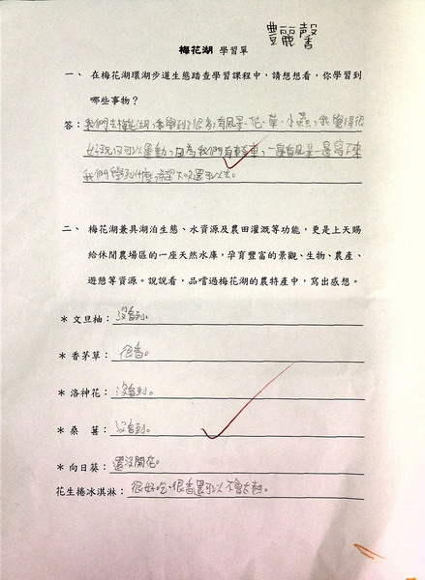 | 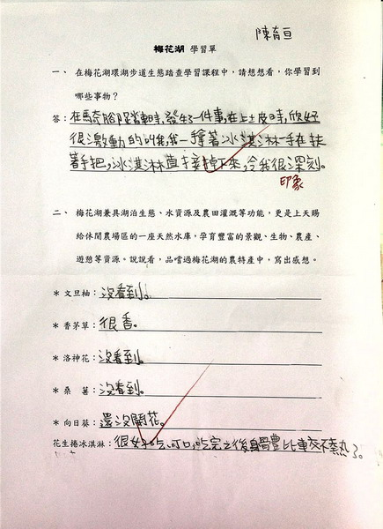
蜡藝彩繪館學生學習單。 | 蜡藝彩繪館學生學習單。
2.梅花湖運用回饋成果照-學習過程
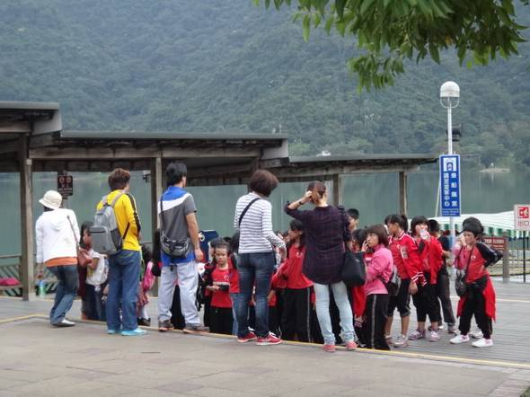 | 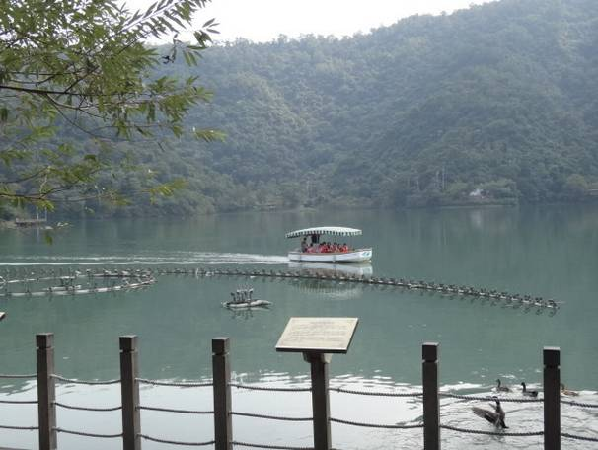
老師簡略介紹梅花湖，並細說應注意事項。 | 遊湖體驗因為有安全疑慮，所以不考慮參加
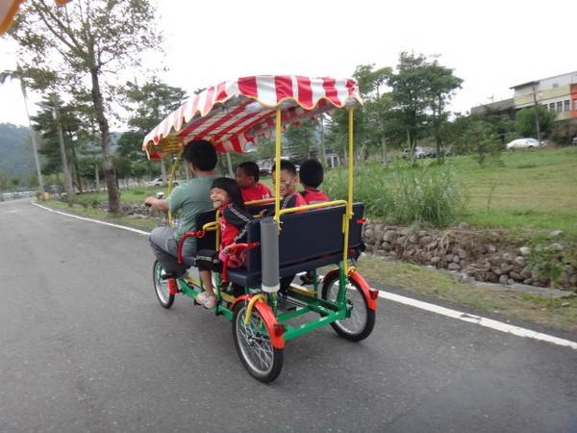 | 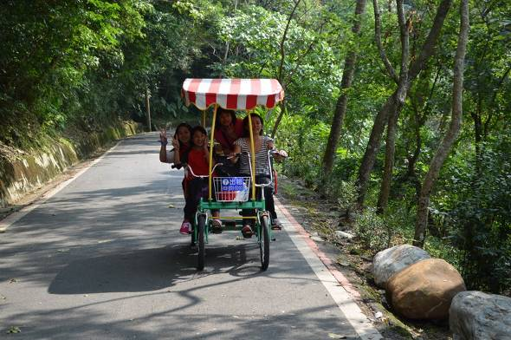
利用協力車也可以飽覽梅花湖美景。 | 一車一師更能深入各個景點並作詳細解說
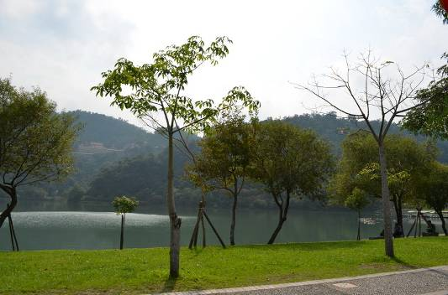 | 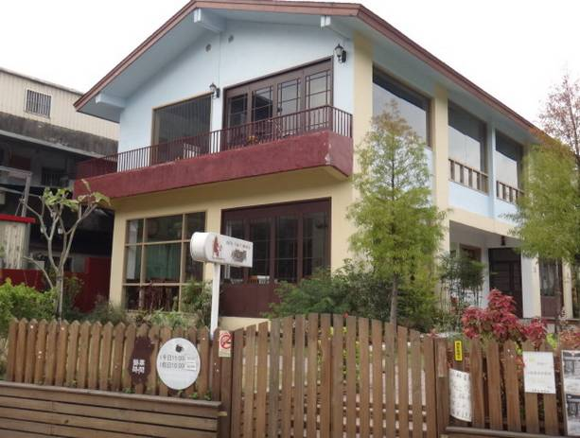
學生很喜歡這樣的教學方式 | 梅花湖的新景點--名人的店
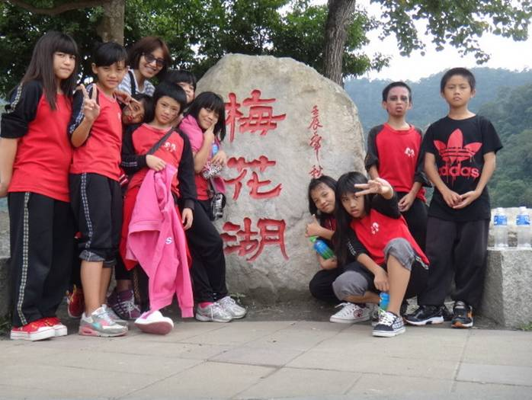 | 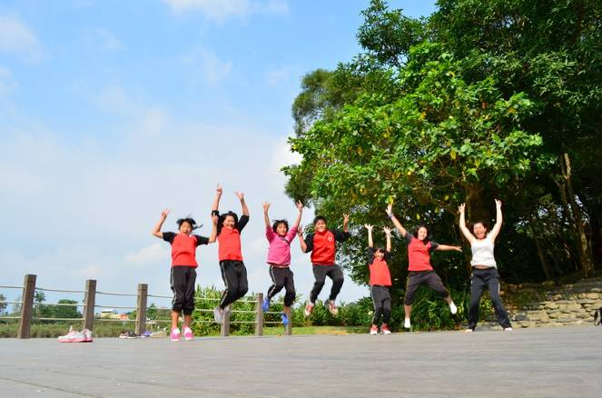
遊湖兩次之後每個學生都意猶未盡，不想離開呢！ | 在湖中浮島上欣賞梅花湖又是另一種感覺。

九、宜蘭餅-發明館一至三年級教學運用回饋表
＊填表說明：
為暸解與修正本學年度校外教學資源整合案各路線開發相關內容、各校教學實施情況及本案整合方向之適切性，請各校於教學辦理完畢後針對以下6個回饋向度及其內容，真實提出您的反思與回饋意見，以為重要修正依據，感謝您的協助。（請於辦理教學完畢後一週內免核章回傳至：yaotc63@gmail.com）

辦理學校 | 金岳國小 |  | 教學者 |  | 金岳國小教師:陳綠曼、李幸玟、莊志強老師
實施班級 | 一到三年級 |  | 教學日期 |  | 102.11.08
運用路線主題 | 金岳國小：宜蘭餅-發明館 |  | 回饋日期 |  | 102.11.09
回饋向度 | 項目內容＆建議 | 是否達成 |  | 反思與回饋  （請詳述實際辦理情形）
1、行前規劃與教育 | 1.教學計畫擬定及事前與  行政、家長或講師人員充分溝通 | ■完全達到  □部份達到  □未達到 |  | 教學計畫擬定好後，出發前先發通知單與行程表給家長，並利用教師晨會時間進行行前溝通。
1、行前規劃與教育 | 2.提供活動手冊  （包含課程目標、行程、活動方式或講義等） | ■完全達到  □部份達到  □未達到 |  | 事前提供相關內容、學習單等。
1、行前規劃與教育 | 3.指導學生做事前準備（含先備知識、學習目標說明及引起動機等） | ■完全達到  □部份達到  □未達到 |  | 發通知單，向學生介紹行程並說明學習目標。
1、行前規劃與教育 | 4.路線場勘及安全評估 | ■完全達到  □部份達到  □未達到 |  | 相關人員於出發前探勘場地與路線。
2.教學設計與實施 | 1.教學設計之多樣性及與 課程之連結性 | ■完全達到  □部份達到  □未達到 |  | 教學設計與課程連結性高。
2.教學設計與實施 | 2.鼓勵學生多觀察、多思考、並提出個人觀感與疑惑 | ■完全達到  □部份達到  □未達到 |  | 學生聽講時反應熱烈，對於超薄的牛舌餅製作過程都相當有興趣。
2.教學設計與實施 | 3.真實教學與原教學規劃  或設計之相符性 | □完全達到  ■部份達到  □未達到 |  | 講解時間不足，部份展區來不及講解，但參觀時間充足，可以充份實施教學。
2.教學設計與實施 | 4.充分運用場域資源，真實接觸體驗，培養與環境的友善互動 | □完全達到  ■部份達到  □未達到 |  | 製作體驗的活動沒有，不過有體驗試吃宜蘭餅相關產品。
2.教學設計與實施 | 5.安排課程觀察員，提升  課程品質 | □完全達到  □部份達到  ■未達到 |  | 本次課程未安排課程觀察員。
3.場域服務與支援 | 1.專業及充足師資提供  （如：專業性與教育性、  師資與學生數比例是否  合宜） | ■完全達到  □部份達到  □未達到 |  | 由館內專業人員講解宜蘭餅的沿革與製作過程。
3.場域服務與支援 | 2.充足之教學資源提供 | ■完全達到  □部份達到  □未達到 |  | 園區內教學資源相當豐富。
3.場域服務與支援 | 3.適宜之場域空間與動線規劃 | ■完全達到  □部份達到  □未達到 |  | 動線規劃流暢。
3.場域服務與支援 | 4.多樣化的學習活動安排 | □完全達到  ■部份達到  □未達到 |  | 活動安排有講解、觀賞、討論與試吃體驗，過程多元又豐富，但缺乏了DIY的體驗，實為可惜。
4.學習評量與回饋 | 1.針對課程觀察結果及師  學的回饋意見，進行回  顧檢討 | ■完全達到  □部份達到  □未達到 |  | 教學後有進行回顧與檢討。
4.學習評量與回饋 | 2.預期學習目標達成狀況 | □完全達到  ■部份達到  □未達到 |  | 因展覽品多，並未完成所有的導覽。
4.學習評量與回饋 | 3.藉各種方式引導學生做  意義連結與同儕分享  （小組分組、心得寫作與  發表等） | ■完全達到  □部份達到  □未達到 |  | 課程結束後透過學習單、課堂討論引導學生分享與回饋。
5.學習紀錄  與成果 | 條列式說明並以附件方式羅列於後 | 1.學習單  2.學習過程照片
6.其他建議  事項 | （其他對本次教學規劃與  實施建議） | 無。

十、宜蘭餅-發明館一至三年級教學運用回饋成果照
宜蘭餅發明館教學運用回饋成果照
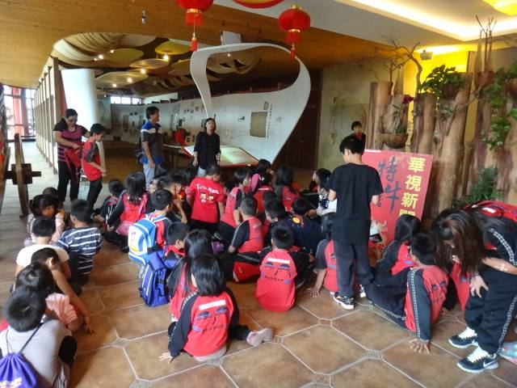 | 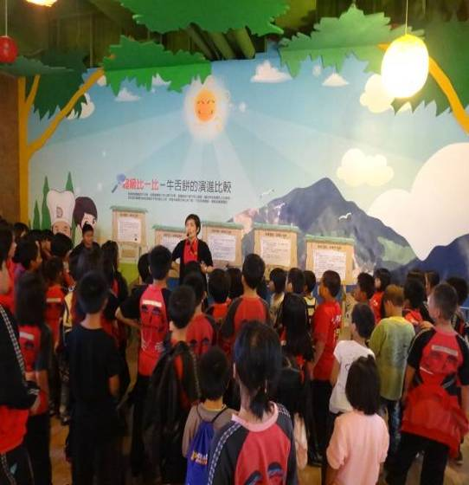
老師大概介紹館內的設施 | 導覽員介紹宜蘭餅的歷史沿革。
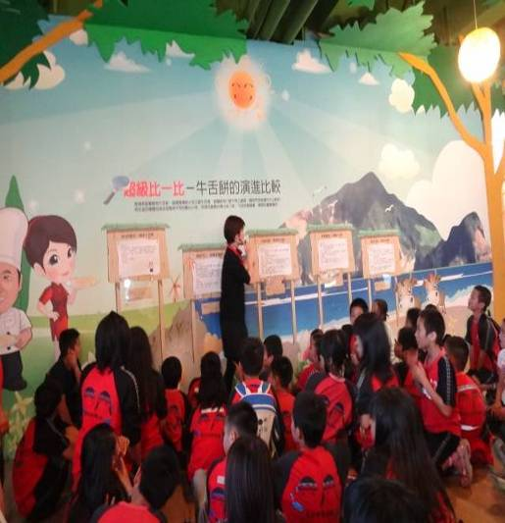 | 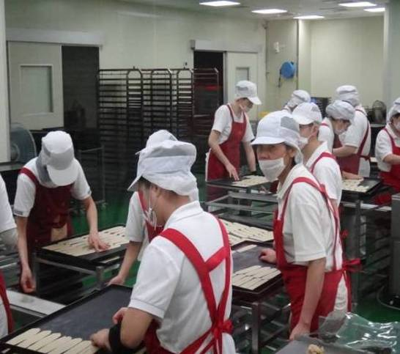
導覽員與學生相互討論宜蘭超薄餅的歷史 | 宜蘭餅製作過程
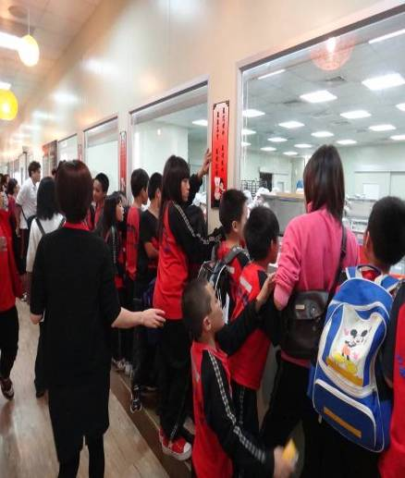 | 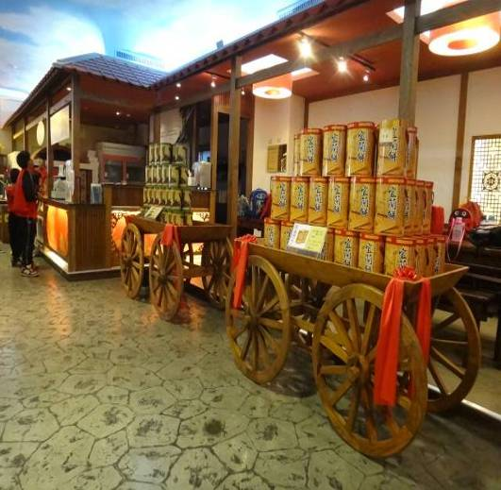
學生觀看宜蘭餅製作的過程並細聽解說 | 館內宜蘭餅包裝產品
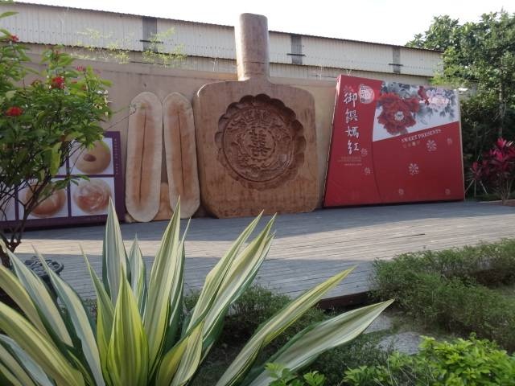 | 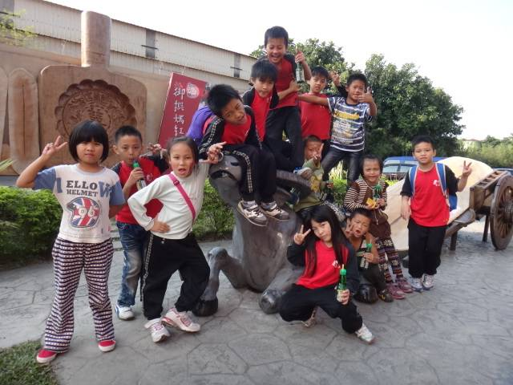
宜蘭餅發明館的入口印象 | 學生最後開心在館前留影紀念

十一、宜蘭餅-發明館四至六年級教學運用回饋表
＊填表說明：
為暸解與修正本學年度校外教學資源整合案各路線開發相關內容、各校教學實施情況及本案整合方向之適切性，請各校於教學辦理完畢後針對以下6個回饋向度及其內容，真實提出您的反思與回饋意見，以為重要修正依據，感謝您的協助。（請於辦理教學完畢後一週內免核章回傳至：yaotc63@gmail.com）

辦理學校 | 金岳國小 |  | 教學者 |  | 金岳國小教師: 李秉澔、陳佩歆、徐嘉珍
實施班級 | 四到六年級 |  | 教學日期 |  | 102.11.08
運用路線主題 | 金岳國小：宜蘭餅-發明館 |  | 回饋日期 |  | 102.11.09
回饋向度 | 項目內容＆建議 | 是否達成 |  | 反思與回饋  （請詳述實際辦理情形）
1、行前規劃與教育 | 1.教學計畫擬定及事前與  行政、家長或講師人員充分溝通 | ■完全達到  □部份達到  □未達到 |  | 教學計畫擬定好後，出發前先發通知單與行程表給家長，並利用教師晨會時間進行行前溝通。
1、行前規劃與教育 | 2.提供活動手冊  （包含課程目標、行程、活動方式或講義等） | ■完全達到  □部份達到  □未達到 |  | 事前提供相關內容、學習單等。
1、行前規劃與教育 | 3.指導學生做事前準備（含先備知識、學習目標說明及引起動機等） | ■完全達到  □部份達到  □未達到 |  | 發通知單，向學生介紹行程並說明學習目標。
1、行前規劃與教育 | 4.路線場勘及安全評估 | ■完全達到  □部份達到  □未達到 |  | 相關人員於出發前探勘場地與路線。
2.教學設計與實施 | 1.教學設計之多樣性及與 課程之連結性 | ■完全達到  □部份達到  □未達到 |  | 教學設計與課程連結性高。
2.教學設計與實施 | 2.鼓勵學生多觀察、多思考、並提出個人觀感與疑惑 | ■完全達到  □部份達到  □未達到 |  | 學生聽講時反應熱烈，對於超薄的牛舌餅製作過程都相當有興趣。
2.教學設計與實施 | 3.真實教學與原教學規劃  或設計之相符性 | □完全達到  ■部份達到  □未達到 |  | 講解時間不足，部份展區來不及講解，但參觀時間充足，可以充份實施教學。
2.教學設計與實施 | 4.充分運用場域資源，真實接觸體驗，培養與環境的友善互動 | □完全達到  ■部份達到  □未達到 |  | 製作體驗的活動沒有，不過有體驗試吃宜蘭餅相關產品。
2.教學設計與實施 | 5.安排課程觀察員，提升  課程品質 | □完全達到  □部份達到  ■未達到 |  | 本次課程未安排課程觀察員。
3.場域服務與支援 | 1.專業及充足師資提供  （如：專業性與教育性、  師資與學生數比例是否  合宜） | ■完全達到  □部份達到  □未達到 |  | 由館內專業人員講解宜蘭餅的沿革與製作過程。
3.場域服務與支援 | 2.充足之教學資源提供 | ■完全達到  □部份達到  □未達到 |  | 園區內教學資源相當豐富。
3.場域服務與支援 | 3.適宜之場域空間與動線規劃 | ■完全達到  □部份達到  □未達到 |  | 動線規劃流暢。
3.場域服務與支援 | 4.多樣化的學習活動安排 | □完全達到  ■部份達到  □未達到 |  | 活動安排有講解、觀賞、討論與試吃體驗，過程多元又豐富，但缺乏了DIY的體驗，實為可惜。
4.學習評量與回饋 | 1.針對課程觀察結果及師  學的回饋意見，進行回  顧檢討 | ■完全達到  □部份達到  □未達到 |  | 教學後有進行回顧與檢討。
4.學習評量與回饋 | 2.預期學習目標達成狀況 | □完全達到  ■部份達到  □未達到 |  | 因展覽品多，並未完成所有的導覽。
4.學習評量與回饋 | 3.藉各種方式引導學生做  意義連結與同儕分享  （小組分組、心得寫作與  發表等） | ■完全達到  □部份達到  □未達到 |  | 課程結束後透過學習單、課堂討論引導學生分享與回饋。
5.學習紀錄  與成果 | 條列式說明並以附件方式羅列於後 | 1.學習單  2.學習過程照片
6.其他建議  事項 | （其他對本次教學規劃與  實施建議） | 無。

十二、宜蘭餅-發明館四至六年級教學運用回饋成果照
宜蘭餅發明館教學運用回饋成果照
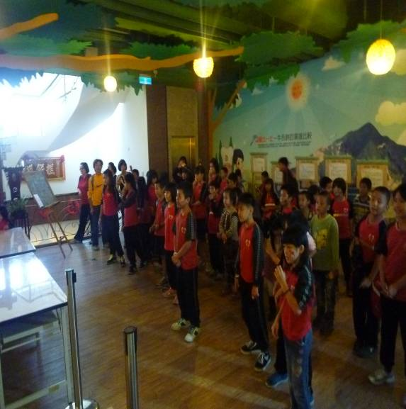 | 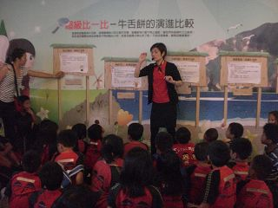
準備要參觀發明館 | 大家來猜一猜
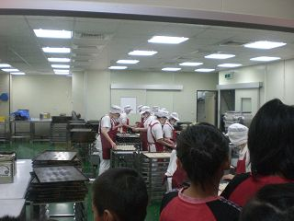 | 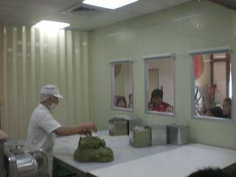
食品衛生及安全的保障-手工 | 學生參觀看宜蘭餅製作的過程
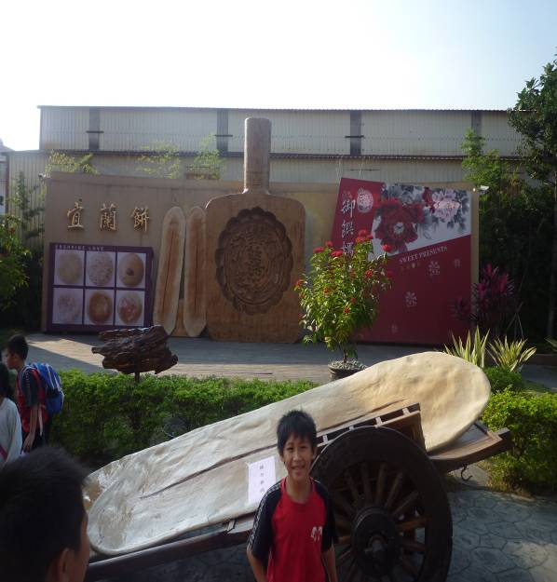 | 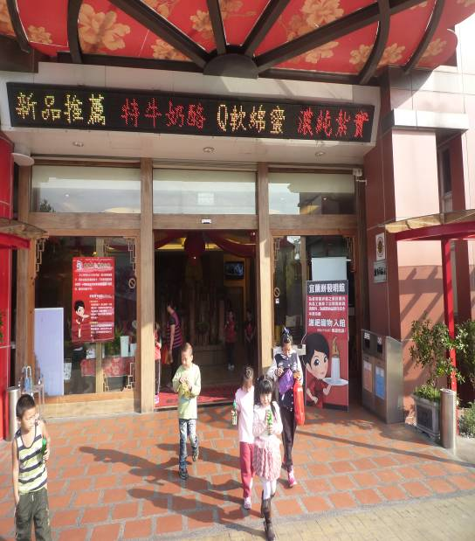
宜蘭餅發明館的入口印象 | 學生開心的帶伴手禮回家

伍、學生心得感想
宜蘭縣南澳鄉金岳國小---蠟梅餅校外教學---五年忠班學生心得
陳靜
第一篇蠟藝館:
我們在看影片時，看到了他們在做蠟筆的過程，讓我覺得很特別又好玩!之後，我們在闖關時，我最喜歡的是在人體彩繪的時候，可以換裝，也可以買我們的東西。
第二篇宜蘭發明館:
我們走到樓上時，有一個哥哥在用B box來歡迎我們，還有解說員就帶我們去看他們的牛舌餅怎麼樣製作的，在工廠工作的阿姨和叔叔都穿著白色的衣服，我覺得滿衛生的，參觀完後，我們就到樓下去試吃他們的產品。
第三篇梅花湖:
我們先在一個涼亭吃午飯，吃完後，我們班就跟老師一起去騎腳踏車，我們還跟老師尬車，我覺得很好玩，我們還騎了3圈辦呢!! 那時我們班玩得很開心，但我們本來要去坐船，但是沒時間嚕！所以我們就拍拍照就回家了。
豊恩欣
第一篇: （蠟藝館）
還沒進去就聞到蠟筆的味道，感覺好像工廠又很像文藝中心，而且連廁所都很好玩，進去會不會更好玩呢？大家一進去就看到好多藝術品，我也很好奇，蠟筆是怎麼做的，還有人身彩繪，會不會更有趣呢？希望下一次，也可以來蠟藝館玩。
第二篇: （梅花湖）
哇！好多美麗的風景，難道這裡就是（梅花湖）好多小鴨、小狗、小鳥、小朋友，這裡好像天堂，謝謝主耶穌，給我們那們美麗的地方，最好玩的是跟老師比賽騎單車，在那裏創下了美麗的回憶，如果來到這裡，你一定會很喜歡這裡的。
第三篇: （宜蘭發明館）
我本來不想進去，應為我覺得不好玩，結果一進去，我馬上開心了起來，而且有好多的美食，好多藝術品 ，讓我好不想回家，尤其是（特奶奶酪）它的味道根本就跟牛奶一樣純，一樣香，希望大家可以多多來這裡吃，你一定會嚇到的。
葉芷瞳
第一篇宜蘭鉼發館：我覺得宜蘭餅發明館很好，因為裡面記載了很多關於餅乾的來源，例如：牛舌餅最早的來源是牛舌粿。而且裡面有很多試吃的食物，都是很好吃又好喝的！
第二篇梅花湖：我覺得梅花湖很好玩！ 那邊有做運動的場合，例如：玩四人、兩人腳踏車。那邊也有很多鴨子跟魚，都是自然生態的！
第三篇蠟藝館：我覺得蠟藝館很好玩！裡面有手工蠟筆手工彩色筆，而且裡面的蠟筆是可以擦掉的！我們還有自己做彩色筆！我們做的彩色筆有帶回家做紀念！
第一篇宜蘭餅
我覺得宜蘭餅的超薄宜蘭餅最好吃，因為它很薄又脆脆的聞起來很香，我希望我下一次還可以去宜蘭餅發明館，如果我下一次可以去宜蘭餅發明館我一定會先去吃超薄宜蘭餅。
第二篇蠟藝館
我們去蠟藝館我們先看影片，看完我們去第一關用水蠟筆畫畫，畫完我們去第二關做彩色筆我做了三支彩色筆，我們去第三關做蠟筆我做了台灣跟星星的蠟筆，第四關我去扮裝我變成一個老阿公。
第三篇梅花湖
我去梅花湖時先吃中餐，吃完我就去騎腳踏車，我繞了梅花湖一次多的時候我們停下去吊橋，回來我還是繼續騎腳踏車，騎完我就買飲料喝，我覺得很好玩希望我下次還可以去梅花湖。
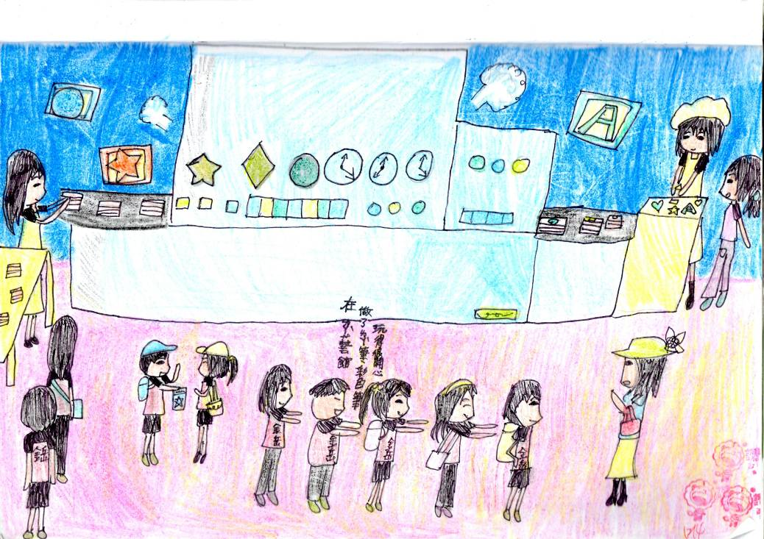
四忠池慶芬校外教學畫作。蠟藝館校外教學
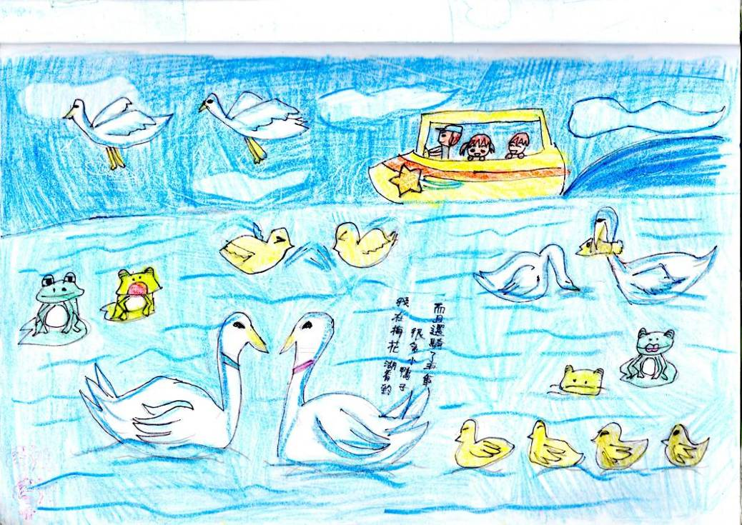
四忠池慶芬校外教學畫作。梅花湖校外教學

陸、出版編目資料
金岳國小101年度校外教學網路平台利用與推廣實施成果手冊
出版/宜蘭縣金岳國小
發行/周文明
策劃/陳國傑
執行編輯/宜蘭縣金岳國小校外教學網路平台利用與推廣編輯小組
指導審查/宜蘭縣政府教育處、周文明
總編輯/周文明
編輯委員/陳國傑、鄭愛玲、徐嘉珍、魯木‧伊木伊、陳綠曼、李幸玟、李秉澔、莊志強、陳佩歆、羅志文、卓秋美
電話/03-9981636 傳真/03-9982485
網址http://www.jyes.ilc.edu.tw
排版印刷/通行行
出版日期/中華民國101年12月

